

Corso di Laurea Magistrale in Ingegneria dell’Automazione

Anno accademico 2019/2020

Teoria dei sistemi

Sistema dinamico di un nanorobot nel sangue per scopo medico



Docente
Studente
Prof. Casavola Ivonne Rizzuto
Prof. Tedesco matricola 196525

Indice
Introduzione 3
1. Modellistica del sistema dinamico 5
1.1 Modellazione 5
1.1.1 Modello matematico 5
1.1.2 Rappresentazione nello spazio di stato 6
1.1.3 Modello MATLAB/Simulink 8
1.2. Linearizzazione 9
2. Analisi del sistema 12
2.1 Stabilità 12
2.1.1 Analisi degli autovalori del sistema 13
2.1.2 Modi di evoluzione del sistema 15
2.1.3 Simulazione 17
2.2 Raggiungibilità e Controllabilità 18
2.2.1 Verifica della proprietà di raggiungibilità 19
2.2.2 Verifica della proprietà di controllabilità 21
2.3 Osservabilità e Ricostruibilità 21
2.3.1 Verifica della proprietà di osservabilità 22
2.3.2 Verifica della proprietà di ricostruibilità 24
3. Sintesi 25
3.1 Retroazione di stato 25
3.1.1 Progettazione del regolatore 26
3.1.2 Validazione della legge di controllo 27
3.2 Osservatore asintotico 30
3.2.1 Progettazione dell’osservatore 30
3.2.2 Realizzazione e Simulazione 33
3.3 Compensatore dinamico 37
3.3.1 Progettazione 37
3.3.2 Simulazione con perturbazioni 38
3.3.3 Simulazione I 43
3.3.4 Simulazione II 45
3.3.5 Simulazione III 48
3.3.6 Simulazione IV 50
3.3.7 Simulazione V 52
4. Riferimenti 54
5. Bibliografia 55

Introduzione

Il sistema dinamico che verrà trattato in questo elaborato consiste nella descrizione dell’architettura di un nanorobot che fluisce nel sangue, proposto a scopo medico-diagnostico, da A. Cavalcanti ed altri ricercatori nell’articolo “Nanorobot Hardware Architecture for Medical Defense” [1].
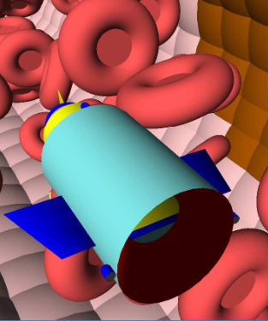Figura 1: Modello 3D del nanorobot.
Questo dispositivo dovrebbe consentire, infatti, di effettuare una prognosi di un’eventuale infezione nell’organismo oppure di un’occlusione di un vaso sanguigno, acquisendo tutti dati relativi all’ambiente circostante e trasmettendoli in tempo reale ad una stazione di acquisizione ed elaborazione esterna.
La sua realizzazione rappresenterebbe una significativa innovazione nell’ambito della strumentazione biomedica, che potrebbe essere resa possibile grazie ai recenti sviluppi nel campo della nano-elettronica, che permetterebbero quindi la progettazione di sistemi integrati, equipaggiati di biosensori, aventi dimensioni prossime a quelle molecolari.
Le applicazioni di questa tecnologia sono molteplici, soprattutto in ambito medico e perciò la progettazione di un nanorobot, inteso come un qualsiasi sistema, di dimensioni in scala nanometrica, capace di compiere modifiche all’ambiente, in maniera controllata, è diventata oggetto di studio di un’intera disciplina, ovvero la nano-robotica.
Infatti, la direzione verso cui verte la ricerca della nano-medicina nell’utilizzo medico-farmacologico di queste nuove tecnologie biologiche spazia dall’impiego di nanomateriali che siano compatibili con i sistemi biologici, alla formulazione di nuovi sistemi per la somministrazione mirata dei farmaci, per forzarne la distribuzione soltanto a tessuti mirati, in modo da migliorare l’efficacia della terapia, riducendo di conseguenza la tossicità della stessa, ad esempio nel caso di trattamenti oncologici [2], fino alla realizzazione di biosensori che possano acquisire la risposta biochimica del substrato organico da analizzare, che verrà poi convertita in segnale elettrico, a livello atomico.
Tuttavia, ad oggi non è stata ancora presentata un’effettiva realizzazione di questo tipo di nanorobot biologici su vasta scala, anche se sulla rivista “New Scientist” il ricercatore C. Montemagno, insieme ai suoi collaboratori, ha annunciato la progettazione di un nanorobot realizzato in silicio, la cui propulsione è stata permessa dalla contrazione di alcune fibre miocardiche, alle quali viene fornita energia dal glucosio [3].
Figura 2: Prototipo di nanorobot che si muove nel flusso sanguigno.

Inoltre, sulla rivista “Nature Biotechnology” è stata pubblicata una ricerca condotta in Cina, nel centro nazionale per le nanoscienze, in cui sono stati ottenuti dei risultati positivi nella realizzazione del primo sistema robotico fatto di DNA, completamente autonomo e programmato per attuare una terapia anticancro localizzata, iniettandolo direttamente nei vasi sanguigni [4]. Infatti, questi nanorobot di DNA, dalle dimensioni di 90 x 60 nanometri, sono stati equipaggiati con l’enzima trombina, per indurre la formazione di coaguli che andranno a chiudere proprio il condotto vascolare interessato dal tumore. Il riconoscimento delle cellule tumorali, da parte di questi nanorobot, è reso possibile dalla presenza di una seconda molecola che è capace di legarsi alla nucleolina, una proteina che viene prodotta in elevata percentuale dalle cellule tumorali, ma che invece risulta assente in quelle sane.
- Modellistica del sistema dinamico

Modellazione
Il modello dinamico considerato consiste in un nanorobot dal corpo sferico, che scorre nel sangue, trattato come un fluido di tipo newtoniano,assumendo dunque che la sua viscosità dipenda dalla temperatura e dalla pressione alle quali è sottoposto e non dalla forza ad esso applicata.
Inoltre, si suppone che la velocità di questo fluido sia di tipo parabolico e che risulti massima al centro del condotto, di forma cilindrica, all’interno del quale si muove il nanorobot e che decresca progressivamente, fino ad annullarsi in prossimità delle pareti. La propulsione del robot è resa possibile da una forza motrice, supposta sempre positiva, che ne garantisce il movimento nel condotto, lungo una direzione descritta dal valore dell’angolo. Si precisa che il moto del dispositivo in questione verrà ostacolato, invece, da una forza resistente e da una forza di disturbo.

Modello matematico

Il sistema trattato può essere così rappresentato:
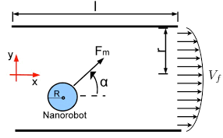Figura 3: Modello fisico del nanorobot.

perciò il modello dinamico verrà descritto dalle seguenti equazioni non lineari:

doveedrappresentano le coordinate che descrivono la posizione assunta dal nanorobot , nel piano cartesiano, al variare del tempo. Questa verrà espressa in termini di distanza tra il centro di massa dello stesso, cioè il baricentro del robot e l’origine del sistema di riferimento scelto.
I parametri utilizzati per la modellazione sono:
- ,raggio del robot;
- , la forza elettromotrice del robot, che ne permette il movimento, per la quale vale la relazione;
- , la massa del robot;
- α [rad], il valore dell’angolo che definisce la direzione del moto del robot;
- , la viscosità dinamica del fluido;
- , la forza resistente che ostacola il moto del robot, soprattutto a causa della viscosità del fluido;
- , la forza del disturbo che agisce sul robot;
- , la velocità a cui scorre il sangue nel condotto, sanguigna, di tipo parabolico, dal valore infinitesimo;
- , la lunghezza del vaso sanguigno;
- , la differenza di pressione che si genera ai capi del condotto;
- , è il raggio della sezione circolare che modella il condotto vascolare;
- è la velocità a cui si muove il robot;
- , la distanza che sussiste tra il baricentro del nanorobot e l’origine del sistema di riferimento;

L’obiettivo che si vuole raggiungere è quello di controllare il sistema regolando la direzione della forza motricedel nanorobot, attraverso il valore dell’angolo , acquisendo la posizione in cui questo si trova all’interno del condotto vascolare, in termini di coordinate x ed y.

Rappresentazione nello spazio di stato

Si prendano in considerazione le due equazioni non lineari che descrivono il sistema dinamico e si riscrivano nel modo seguente:

A questo punto, indicando con le variabili di stato si può scrivere la rispettiva rappresentazione di stato del sistema dinamico:

Allora, sostituendo in entrambe le equazioni i valori dei parametri fisici del sistema ed il relativo ingresso definito come si ottiene:

Il parametro di uscita del sistema è, ovvero la distanza del robot dall’origine del sistema di riferimento, espressa in termini delle coordinate cartesiane, doveed.
Si consideri che questo sistema verrà controllato regolando la direzione della forza motrice, proprio attraverso il valore dell’angolo α.
Ai fini di determinare gli equilibri ammissibili di questo sistema, è necessario che il valore di quest’angolo sia assunto costante, che tutte le derivate prime delle variabili di stato siano nulle e che il valore della forza di disturbo sia anch’esso pari a zero, ovvero:

Quindi, essendoe, si può ricavare lo stato di equilibrio del sistema, descritto nella forma:
, ottenuto per la coppia di valori dell’ingresso di equilibrio, come si è potuto verificare anche con la funzione “trim” di Matlab.

Modello MATLAB/Simulink

Per la modellazione del sistema trattato è stato utilizzato il software MATLAB/ Simulink per effettuarne una rappresentazione tramite schema a blocchi, che utilizzi i parametri fisici del modello, riportati in precedenza, ovvero:
% Parametri del sistema dinamico
dati = [ R, Fm, m, eta,l, dP, r, vf ];
% Condizioni iniziali del sistema
input = [0,0,0,0];
% Ingressi del sistema
alpha = rad2deg(0);
fd = 0;
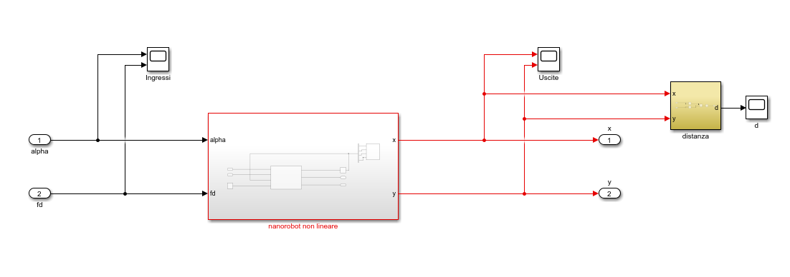Figura 4: Schema a blocchi del sistema non lineare del nanorobot.

Questo sistema è stato realizzato tramite l’inserimento del blocco “Matlab Function”, in cui si può scrivere direttamente la funzione che si vuole impiegare nel modello Simulink.
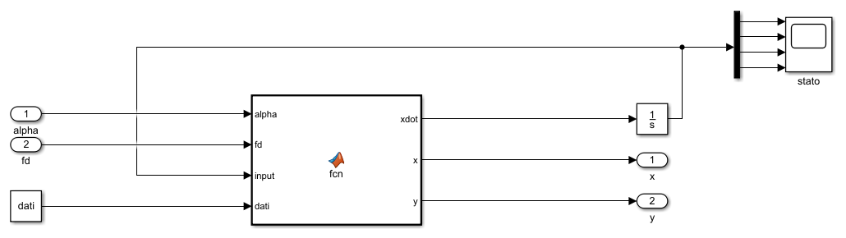Figura 5: Matlab Function del modello non lineare.
La suddetta funzione permette di ricavare, oltre le variabili, l’uscita di interesse del sistema, ovvero la distanza a cui si trova il centro di massa del nanorobot, rispetto al centro del sistema di riferimento assunto.
A questo proposito, è stato necessario specificare, come parametri in input, i dati fisici che descrivono il modello trattato, gli ingressi ai quali questo è sottoposto, ovvero la variazione dell’angolo che permette di direzionare il dispositivo e la forza di disturbo alla quale è eventualmente soggetto, oltre che le condizioni iniziali che interessano il sistema.

Linearizzazione
Per effettuare l’analisi ed il controllo di un sistema dinamico non lineare è necessario costruire un modello lineare, che approssimi il suo comportamento nell’intorno di un prefissato movimento, detto nominale, ovvero in prossimità del punto di equilibrio.
Quindi, si consideri un sistema lineare generico, descritto nella forma:
, con
soggetto ad un ingresso costante, del tipo. Allora, è possibile determinare, in corrispondenza del suddetto ingresso, un punto di equilibrio per il sistema, se esiste un valore dello statoper cui si verifichi la condizione .
Una corrispondente rappresentazione locale in forma i-s-u avrebbe la forma:

le cui matrici saranno calcolare a partire dalle seguenti espressioni:
,
,
Nel caso in esame, il processo di linearizzazione verrà effettuato attorno al punto di equilibrio scelto in precedenza, ovvero :, in corrispondenza di un segnale di ingresso costante e pari ad,utilizzando il comando “linmod” nell’ambiente software di Matlab.
Questa funzione riceverà, come parametri in ingresso, il sistema fisico realizzato su Simulink, il vettore delle condizioni iniziali ed il vettore di ingresso, nelle condizioni di equilibrio.
Le matrici così ottenute presentano la seguente espressione:
=
=

=

=

Dunque, la forma numerica del modello linearizzato, in rappresentazione i-s-u, è:

dove , , , .
- Analisi del sistema

Stabilità
Il problema di analizzare la stabilità di un sistema dinamico consiste nel valutare se il comportamento di quest’ultimo, quando perturbato, si mantenga simile a quello che si verifica nel sistema sottoposto ad un movimento nominale. Dunque, un sistema viene considerato stabile se effettuando una perturbazione dello stato iniziale, ovvero sottoponendolo ad una variazione, il movimento che ne risulta è sufficientemente simile a quello nominale.
Allora, dato il sistema dinamico,si può utilizzare la definizione di stabilità secondo Lyapunov:

“Un equilibriosi dice stabile se, per ogni, esistetale
che, per tutti gli stati inizialiche soddisfano la relazionerisulti che, per tutti i valori di.
Altrimentisi definisce uno stato di equilibrio instabile.”

Quindi, per verificare la stabilità dei sistemi non lineari, si possono utilizzare il primo oppure il secondo criterio di Lyapunov.
Il primo criterio o “metodo ridotto” prevede che l’analisi di stabilità di un generico punto di equilibriosia ricondotta allo studio della stabilità del corrispettivo sistema linearizzato, proprio nell’intorno dello stesso punto di equilibrio.
Il secondo criterio o “metodo diretto”, invece, stabilisce che l’analisi di stabilità si svolga tramite l’ausilio delle funzioni di Lyapunov, delle funzioni scalari definite nello spazio degli stati, oltre che l’impiego delle equazioni di stato proprie del sistema.
Per lo studio del sistema trattato si è scelto di utilizzare il criterio di Lyapunov ridotto, così definito:

“Dato il seguente sistema non lineare , a tempo continuo,, si consideri, nell’intorno del punto di equilibrio, il corrispondente sistema linearizzato. Allora, per i due sistemi valgono le seguenti affermazioni:
- Se tutti gli autovalori della matrice A sono stabili, ovvero, allora il punto di equilibriorisulterà essere asintoticamente stabile anche per il sistema non lineare;
- Se la matrice A presenta almeno un autovalore instabile, ovvero con , allora il punto di equilibriosarà instabile anche per il sistema non lineare;
- Se almeno un autovalore della matrice A si trova “sull’asse immaginario”, ovvero, allora non si potrà accertare la stabilità del punto di equilibrioper il sistema non lineare.
Dunque, in quest’ultimo caso, il criterio si rileva inefficace.”

Si precisa che, nel caso di studio trattato, si vuole effettuare uno studio della stabilità interna del modello non lineare, infatti il tipo di perturbazione considerato avviene sullo stato iniziale e non sull’ingresso, come nel caso della stabilità esterna.

Analisi degli autovalori del sistema

Per effettuare uno studio sulla stabilità interna del sistema non lineare nell’intorno del punto di equilibrio considerato, in modo da poter definire se questo sia asintoticamente stabile, stabile oppure instabile, è necessario calcolare gli autovaloridella matrice A del modello linearizzato.
Quello che si otterrà sarà comunque una definizione di stabilità locale, ovvero una proprietà che vale soltanto nell’intorno del punto di equilibrio considerato.
Gli autovalori ottenuti sono, quindi il polinomio caratteristico della matrice A presenta due poli in zero, cioè a parte reale nulla, per cuie due radici reali, negative e coincidenti, vale a dire con. Da ciò consegue che non sia possibile stabilire se il punto di equilibriosia stabile o meno, per il sistema dinamico che è oggetto di studio, poiché la situazione sopra descritta ricade nel terzo caso del criterio di Lyapunov ridotto.
Allora, assodato che il sistema non sia asintoticamente stabile, si procede con un’analisi del polinomio caratteristico della matrice, con una conseguente valutazione della molteplicità algebrica e geometrica dei suoi autovalori, in modo da chiarire le caratteristiche del sistema considerato.
Il polinomio caratteristico della matrice A si ottiene dalla formula, dove la matrice di cui calcolare il determinate è ricavata come segue:
=+=
=

A questo punto si procede con il calcolo del determinante, applicando il teorema di Laplace a partire dalla prima riga:
= = .
Le quattro matricidi cui calcolare il determinante sono ottenute a partire dalla matrice A, dalla quale, vengono eliminate di volta in volta, per l’estrazione di ciascuna sotto-matrice, la prima riga e la colonna j-esima, con.
Ogni determinante è stato poi calcolato applicando la regola di Sarrus, trattandosi di matrici (3 x 3), ottenendo così il polinomio caratteristico, da cui estrarre gli autovalori di cui analizzare la molteplicità algebrica e geometrica.
Per molteplicità algebricadi un autovaloresi intende quante volte questo annulla il polinomio caratteristico, ovvero la molteplicità dell’autovalore come radice di quest’ultimo. Si precisa che la somma delle molteplicità algebriche di ciascun autovalore non deve essere superiore all’ordine della relativa matrice.
Per molteplicità geometricadi un autovaloresi intende, invece, il numero di autovettori, linearmente indipendenti, relativi all’autovalore, ovvero è la dimensione dell’auto-spazio, perciò.
Inoltre, la molteplicità geometrica è sempre inferiore o uguale alla molteplicità algebrica, secondo la relazione.
Quindi, affinché il sistema considerato sia stabile (semplicemente) nell’intorno del punto di equilibrio scelto, deve valere che per tutti gli autovalori di A a parte reale nulla, cioè, la molteplicità geometrica non sia maggiore di uno.
Se questo non sarà verificato allora il sistema sarà instabile.
Il polinomio caratteristico ottenuto, quindi, è il seguente:

Il risultato coincide con quello calcolato tramite la funzione Matlab “poly”, che restituisce il vettore dei coefficienti del polinomio caratteristico associato alla matrice che riceve come argomento.
Dopo di che si procede con l’estrazione delle radici di questo polinomio, che coincidono con gli autovalori della matrice A, ovveroe, nel modo seguente:
roots(p) = 0.0000 + 0.0000i
0.0000 + 0.0000i
-4.3731 + 0.0000i
-4.3731 – 0.0000i
Allora, la molteplicità algebrica di ciascuno di questi autovalori è pari a 2, perché ognuno di questi annulla due volte il polinomio caratteristico.
Per quanto riguarda la molteplicità geometrica, invece, questa può essere calcolata come, dove n rappresenta l’ordine della matrice, che essendo quadrata, cioè di dimensione, ha un ordine pari a . L’espressione, invece, rappresenta il rango della matrice, valutata in corrispondenza dell’autovalore a parte reale nulla, cioè .
Siccome si ha che si può concludere che il sistema trattato non può considerarsi stabile nemmeno semplicemente, poiché avendo verificato cheè da ritenersi instabile.
Infatti, un sistema lineare tempo-invariante può essere definito:
- asintoticamente stabile, se e solo se tutti gli autovalori della sua matrice caratteristica hanno parte reale negativa;
- stabile semplicemente, se e solo se tutti gli autovalori della sua matrice caratteristica hanno parte reale negativa oppure uguale a zero e per questi ultimi deve valere che abbiano molteplicità geometrica unitaria;
- instabile, altrimenti.

Modi di evoluzione del sistema

Per lo studio di un sistema dinamico il calcolo degli autovalori della matrice caratteristica del modello linearizzato ad esso associato si rende necessario a causa del loro significato fisico, poiché coincidono proprio con i poli della funzione di trasferimento che lo descrive.
Inoltre, da ciascuno di questi autovalori, che costituiscono delle proprietà intrinseche del sistema, in quanto definiscono il movimento libero dello stesso, è possibile scrivere delle funzioni del tempo, dette modi del sistema.
Questi presentano la forma:
- , ovvero un modo esponenziale, il cui carattere di convergenza dipende dal segno di , che è un autovalore reale semplice;
- , dove è un autovalore reale con molteplicità , che introduce un modo divergente se si tratta di un polo nullo;
- e, se si tratta di autovalori complessi e coniugati semplici, la cui convergenza dipende dal segno di ;
- e
se si tratta di poli complessi e coniugati con molteplicità , dai quali si generano, quindi, modi, il cui carattere di convergenza dipende dal segno di ;

Questi modi, per il sistema considerato, saranno:
- costante per , ma divergente per , infatti, poiché si tratta di un polo nullo doppio;
- convergenti per , ovvero .

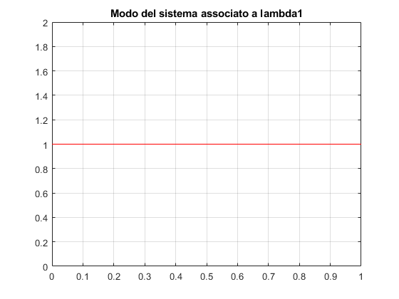Figura 6: Modo del sistema per .
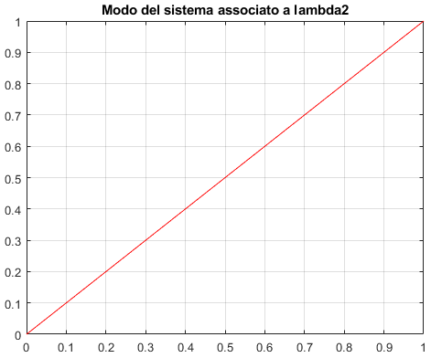Figura 7: Modo del sistema per.

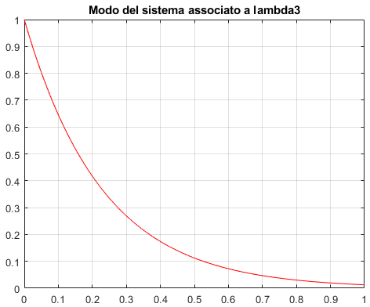Figura 9: Modo del sistema per .
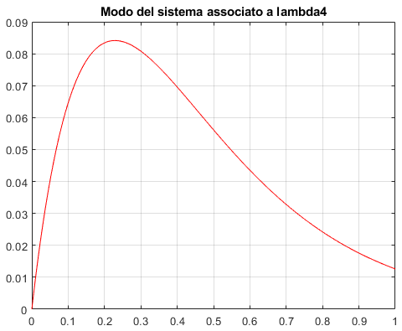Figura 8: Modo del sistema per .

Simulazione

Per dimostrare la correttezza dell’analisi di stabilità si è realizzato su Simulink uno schema a blocchi che permetta di mettere a confronto il comportamento del sistema dinamico non lineare con quello del corrispettivo sistema linearizzato, a fronte di una piccola perturbazione applicata in ingresso.

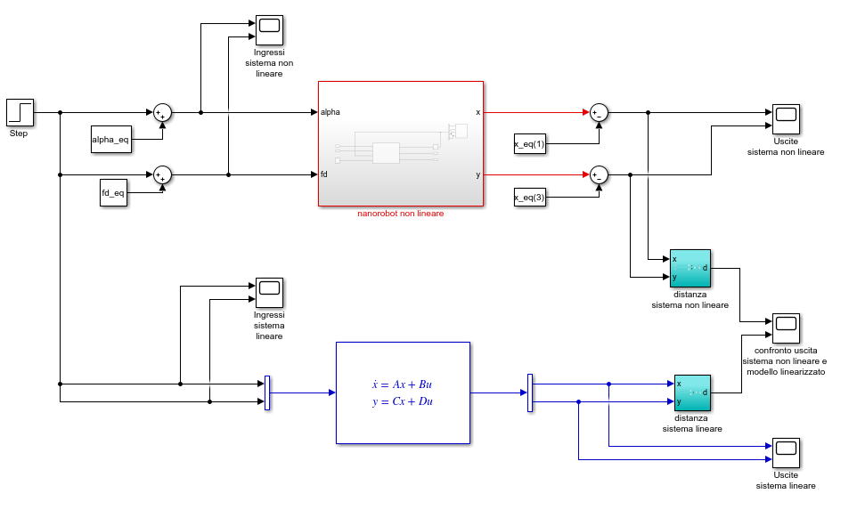Figura 10: Confronto del comportamento tra il sistema non lineare ed il modello linearizzato.

Il segnale di ingresso esterno utilizzato per perturbare il sistema è un gradino unitario, in condizioni iniziali , per il quale si è ottenuto il seguente risultato:

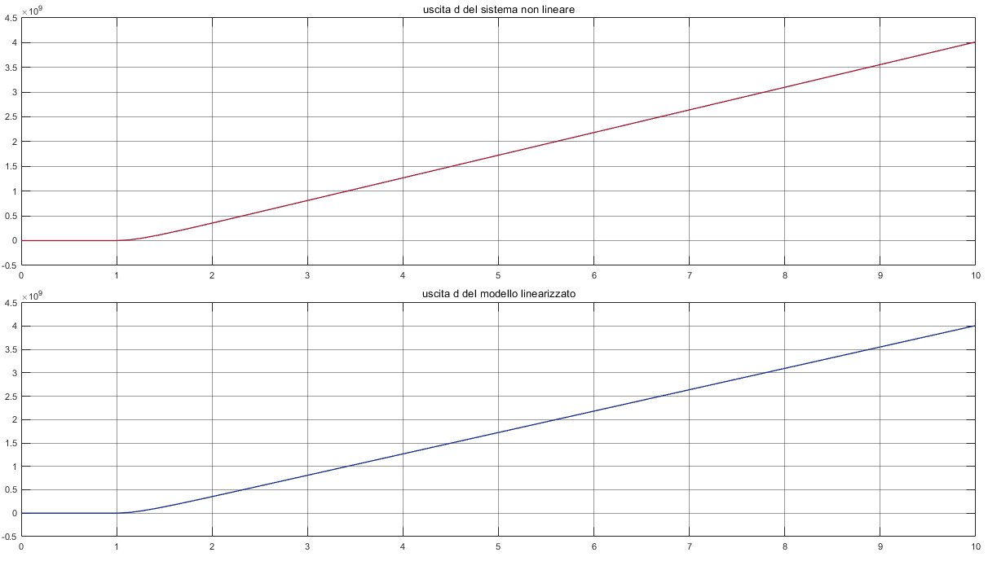Figura 11: Confronto dell'uscita del sistema non lineare con quella del linearizzato, a fronte delle perturbazione data.

Come si evince dal grafico, trattandosi di un sistema instabile, dopo un breve periodo iniziale, la condizione di equilibrio non viene mantenuta.

Raggiungibilità e Controllabilità
Oltre allo studio della stabilità e quindi all’analisi dell’evoluzione libera che descrive il comportamento del sistema autonomo, cioè quello che manifesta in presenza di ingressi costanti, per la comprensione del comportamento di un sistema dinamico è utile valutare il modo in cui gli ingressi possano influenzare la dinamica dello stesso, proprio in conseguenza alle proprietà strutturali che lo caratterizzano, che non dipendono, quindi, dalla rappresentazione, ovvero dalla scelta delle variabili di stato.
Tali proprietà ingresso-stato di un qualsiasi sistema dinamico, quali la raggiungibilità e la controllabilità, descrivono la possibilità di influire sul suo moto , agendo direttamente sulla funzione di ingresso.
Per raggiungibilità si intende la proprietà che permette di controllare il sistema, una volta che esso si trova in corrispondenza di uno certo stato iniziale, ovvero di raggiungere qualsivoglia stato a partire dall’origine. Quindi permette di caratterizzare l’insieme degli stati che possono essere raggiunti a partire da un valore di stato, in un dato intervallo di tempo, con, tramite la scelta di una funzione di ingresso, che sia ammissibile ed idonea per il soddisfacimento delle specifiche di interesse.
Questo insieme degli stati che sono risultati raggiungibili nell’istante, a partire dall’evento è definito come.
La controllabilità, invece, è la proprietà complementare della raggiungibilità, poiché con questo termine si intende la capacità di portare il sistema da uno stato qualsiasi fino all’origine. Allora è possibile descrivere l’insieme degli stati di un sistema dinamico che possono essere controllati e dunque forzati ad assumere un determinato stato finale, nell’intervallo di tempo, con, per un valore della funzione di ingressoche sia opportuno ed ammissibile.
Questo insieme degli stati controllabili all’evento, a partire dall’istanteè indicato con.

Verifica della proprietà di raggiungibilità

Il concetto di raggiungibilità descrive la possibilità di poter raggiungere, in un intervallo di tempo finito, un qualsiasi stato, a partire da uno stato prefissato, che potrebbe essere lo stato iniziale, agendo opportunamente sull’ingresso.
Allora, vale la seguente definizione:

“Uno statodi un sistema dinamico è raggiungibile all’istantese esiste
un istanteed un ingressoche, agendo sul sistema nell’intervallo di tempo, sia in grado di portare il sistema
dallo stato iniziale allo stato”

Quindi, l’insieme degli stati raggiungibilidallo stato zero(), quello prefissato, è un sottospazio lineare dello spazio di stato. Da ciò consegue che un sistema sarà raggiungibile se tutti i suoi stati sono raggiungibili, ovvero se qualsiasi stato può essere raggiunto a partire dallo stato iniziale in un tempo finito.
La proprietà di raggiungibilità è strettamente legata alle matrici che descrivono il sistema, infatti per verificarla è necessario calcolare la matrice di raggiungibilità che lo caratterizza, descritta dalla forma seguente:

dove A e B sono le matrici del sistema in forma di stato, determinate in precedenza ed è l’ordine proprio della matrice A.
La matrice di raggiungibilità del sistema considerato è stata calcolata tramite il comando Matlab “ctrb”, ottenendo:

La condizione affinché un sistema lineare si possa definire completamente raggiungibile, cioè, è che il rango della matrice di raggiungibilità sia pari ad. Quindi questo vuol dire che, se soddisfatta l’espressione, sarà possibile estrarre da questa matricecolonne linearmente indipendenti.
Ciò è stato verificato tramite il comando Matlab “rank” per calcolare il rango della matrice R, che è risultato pari ad n, ovvero l’ordine della matrice A.
Inoltre, per validare la precedente affermazione, si è eseguita, su Matlab, la seguente istruzione:

% numero degli stati non raggiungibili
x_non_R = length(A) – rank(R);

Ciò ha permesso di calcolare il numero degli stati non raggiungibili, che nel caso considerato è risultato pari a zero.
Dunque, si può concludere che il sistema preso in esame è completamente raggiungibile.

Verifica della proprietà di controllabilità

La controllabilità, così come la raggiungibilità, è una proprietà strutturale ingresso-stato che caratterizza un qualsiasi sistema dinamico. Questa, in genere, può essere descritta come la capacità che ha un ingresso di agire sullo stato di un sistema, in modo da condurlo ad assumere una determinata configurazione di stato, a partire da un’arbitraria configurazione iniziale, in un intervallo di tempo finito.
Quindi, il concetto di controllabilità si concretizza nella seguente definizione:

“Uno statodi un sistema dinamico è controllabile dall’istantese
esiste un istante di tempo finitoper cui ed un ingresso,
con, tale che il movimento dello stato da esso generato,
con condizione iniziale, risulti nullo.”

Dunque, si definisce sottospazio di controllabilitàil sottoinsieme dello spazio di stato in cui tutti gli elementi sono stati controllabili.
Da ciò si può affermare che un sistema sarà controllabile se tutti i suoi stati sono controllabili, ovvero un qualsivoglia stato iniziale, non nullo, può essere portato a zero in un tempo finito.
L’insieme degli stati controllabili e quello degli stati raggiungibili pur essendo, in generale, diversi, nel caso di un sistema Lineare Tempo-Invariante sono legati fra loro, tanto da poter ricavare il primo sottospazio dal secondo e viceversa, infatti ogni stato controllabile allo stato zero è anche raggiungibile dallo stato zero.
Allora, la proprietà di controllabilità può essere verificata a partire da quella di raggiungibilità e perciò dipende, anch’essa, dal soddisfacimento dell’espressione , dove è l’ordine della matrice A del sistema.
Pertanto si può concludere che il sistema considerato, essendo completamente raggiungibile, è anche completamente controllabile.

Osservabilità e Ricostruibilità
L’osservabilità e la ricostruibilità sono delle proprietà strutturali di tipo stato-uscita che caratterizzano, anch’esse, il comportamento di un qualsiasi sistema dinamico, descrivendo la possibilità di determinare un generico stato inizialeoppure un qualsivoglia stato finalea partire dalla conoscenza degli ingressi e delle uscite del sistema, per un instante di tempo finito.
Con il termine osservabilità si indica la capacità di far assumere allo stato del sistema il valore finale desiderato, pur partendo da una generica condizione iniziale.
Con il termine ricostruibilità, invece, ci si riferisce alla proprietà per cui è possibile ricostruire il valore dello stato iniziale del sistema, sulla base dell’osservazione della sua stessa uscita.
I concetti di osservabilità e ricostruibilità sono, rispettivamente, il duale delle proprietà strutturali di raggiungibilità e controllabilità e permettono di evidenziare il ruolo dell’uscitae dell’ingresso, nella stima dello stato del sistema.

Verifica della proprietà di osservabilità

La proprietà di osservabilità si incentra sullo studio delle interazioni tra stato ed uscita, permettendo di determinare lo stato iniziale, verificato nell’instante di tempo, di un generico sistema dinamico, mediante l’effettuarsi di osservazioni degli ingressi e delle uscite del sistema di interesse, in un tempo finito . Allora, si può affermare che:

“Un sistema lineare e stazionario è detto osservabile se e solo se, qualunque
sia il suo stato iniziale, tale valore dello stato può essere determinato sulla base dell’osservazione dell’evoluzione libera, per un tempo finito.”

Questo vuol dire che, in un sistema osservabile, nessuno stato è inosservabile ad eccezione dello stato zero.
Quindi, l’insieme degli stati non osservabili è un sottospazio lineare dello spazio di stato, al contrario dell’insieme degli stati osservabili, poiché quest’ultimo non contiene lo stato zero, cioè l’elemento nullo.
Tuttavia, per definizione, si assume come insieme degli stati osservabili il complemento ortogonale del sottospazio, cioè, che contiene, dunque, lo stato zero.
La proprietà di osservabilità dipende dalle matrici del sistema di interesse, perciò può essere verificata a partire dal calcolo della rispettiva matrice di osservabilità, così definita:

dove A e C sono le matrici del modello linearizzato edè l’ordine della matrice A.
Questa matrice può essere calcolata tramite il comando Matlab “obsv”, ottenendo il risultato riportato di seguito:

Un sistema si definisce completamente osservabile in se la conoscenza del comportamento ingresso-uscita, consente di determinare univocamente lo stato iniziale per ogni ingresso.
Questa condizione si traduce nella verifica del rango della matrice di osservabilità, per cui si deve ottenere che.
Siccome il rango è risultato pari ad, è possibile estrarre da O colonne linearmente indipendenti, perciò il sistema considerato è completamente osservabile.
A riprova di quanto è stato determinato, si è calcolato il numero degli stati non osservabili, che è risultato pari a zero, tramite la seguente istruzione:
% calcolo del numero degli stati non raggiungibili
x_non_O = length(A) – rank(O);

Verifica della proprietà di ricostruibilità

La ricostruibilità è una proprietà strutturale di tipo stato-uscita, che consiste nella determinazione dello stato finaledi un sistema dinamico, mediante l’osservazione degli ingressie delle usciteche lo caratterizzato, in un intervallo di tempo finito t.
Vale, quindi, la seguente definizione:

“Un sistema lineare e stazionario è detto ricostruibile, nell’intervallo di tempo se la conoscenza del comportamento ingresso-uscita consente di determinare univocamente lo stato fintaleper ogni valore dell’ingressoe dell’uscita.”

Si definisce, perciò, sottospazio di ricostruibilitàil sottoinsieme dello spazio di stato in cui gli elementi sono stati ricostruibili, cioè l’insieme degli stati finaliche risultano essere compatibili con le funzioni di ingressoe di uscita, nell’intervallo di tempo finito.
In un sistema lineare tempo-invariante, la proprietà di ricostruibilità può essere ricavata a partire da quella di osservabilità, poiché il soddisfacimento di quest’ultima implica che un sistema dinamico definito osservabile sia anche ricostruibile, anche se non vale il viceversa.
Dunque si può concludere che il sistema in esame, risultato completamente osservabile, è completamente ricostruibile.
- Sintesi

Con il termine sintesi ci si riferisce alla progettazione di un dispositivo che permetta di risolvere il problema di controllo associato ad un particolare sistema dinamico.
L’obiettivo dell’applicazione di un’azione di controllo consiste nel soddisfacimento, da parte del sistema, di determinate specifiche, tramite l’imposizione di un comportamento che sia in grado di rendere l’evoluzione libera del sistema controllato conforme a quanto desiderato.
A questo scopo è necessaria la progettazione di un dispositivo, detto controllore, che tramite delle opportune sollecitazioni a cui sottoporrà il sistema, permetterà di risolvere il problema di controllo assegnato, garantendo il soddisfacimento delle specifiche richieste.
In particolare, si procederà con la progettazione della retroazione statica dello stato, dell’osservatore asintotico e del compensatore dinamico.

Retroazione di stato
Il sistema dinamico che descrive il movimento di un nanorobot nel sangue, per scopo medico-diagnostico, si è dimostrato essere instabile ad anello aperto, come è possibile riscontrare dall’analisi di stabilità effettuata in precedenza.
Tuttavia, il sistema sopracitato si è rivelato essere completamente raggiungibile e di conseguenza completamente controllabile.
Da ciò consegue che la coppia di matriciche descrivono il sistema LTI sia stabilizzabile, ovvero che è possibile determinare una matrice di retroazioneche sia in grado di posizionare gli autovalori della matricenel semipiano sinistro del piano complesso, facendo in modo che gli autovalori della matrice siano assegnati ad arbitrio, rendendoli però tutti asintoticamente stabili.
Allora, la legge di controllo che rappresenterà l’applicazione della retroazione statica dallo stato avrà la seguente forma:
, con , dove
da cui, sostituendo l’espressione della legge di controllo si ricava
.
Allora, essendo il sistema assegnato raggiungibile, lo spettro della matrice può essere assegnato a piacere, ovvero l’allocazione dei suoi autovalori può avvenire in maniera arbitraria, poiché il problema del loro assegnamento, nel caso considerato, ha sempre soluzione.

Progettazione del regolatore

Quanto è stato descritto finora è stato implementato nella funzione Matlab denominata “retroazione_stato”, che riceve come parametri in ingresso le matrici A e B del sistema considerato ed il vettore dei poli p scelto per tentativi, sulla base del quale verrà poi calcolata la legge di controllo che caratterizzerà il regolatore da progettare.

function K = retroazione_stato(A,B,poli)
%% calcolo della matrice di retroazione
K = place(A, B, poli);

Il polinomio caratteristico della matrice A del sistema da controllare è caratterizzato dagli autovalori sottostanti:

Invece, il vettore dei poli che si vuole utilizzare è il seguente:

La funzione di Matlab “place” è quella che permetterà di calcolare la matrice K dei guadagni in retroazione di stato a ciclo chiuso, in dipendenza dal polinomio obiettivo che si vuole che caratterizzi la matrice A.
Il valore ottenuto per i guadagni K è il seguente:

Dunque, gli autovalori della matrice saranno, di conseguenza:
, ovvero tutti a parte reale negativa.

Validazione della legge di controllo

La validità delle scelte progettuali che sono state adottate è stata poi verificata attraverso una simulazione nell’ambiente Simulink, utilizzando uno schema a blocchi che implementa sia il sistema non lineare che il rispettivo modello linearizzato, come mostrato nella figura sottostante:
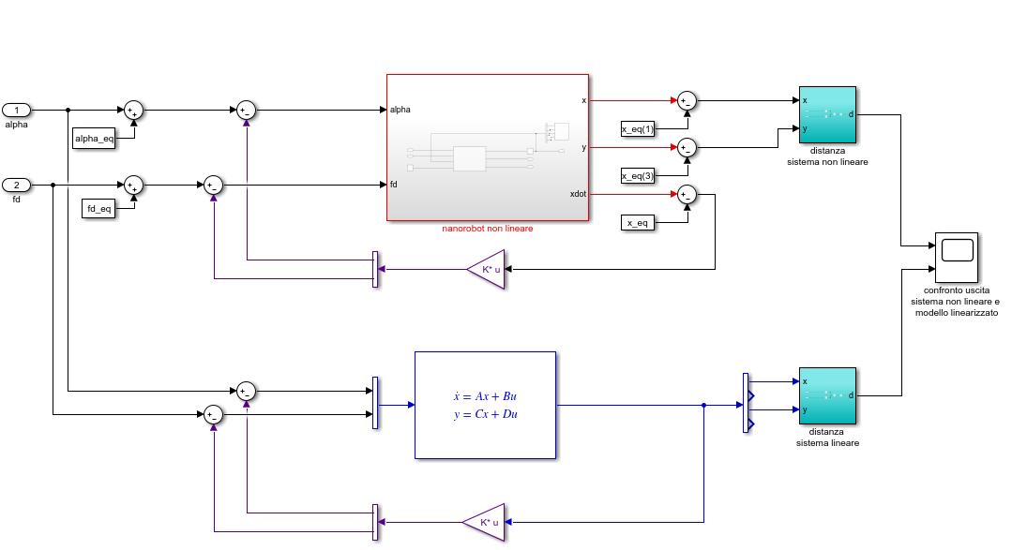Figura 12: Schema a blocchi che realizza la retroazione di stato.

Dalla simulazione si è ottenuto che, per il vettore non nullo delle condizioni iniziali , i due sistemi presentano le seguenti uscite:
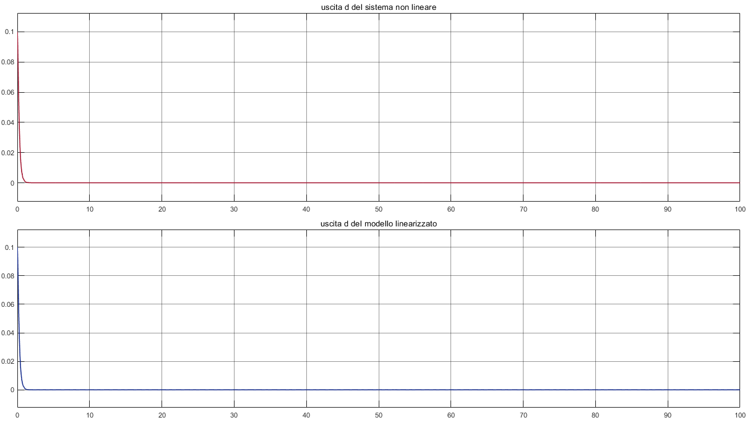Figura 13: Confronto dell'uscita tra il sistema non lineare ed il modello linearizzato con condizioni iniziali .
Dunque, la legge di controllo adottata riesce a rendere asintoticamente stabile il sistema non lineare, che presenta un andamento dell’uscita analogo a quello che caratterizza il modello lineare, perciò il punto di equilibrio considerato risulta stabile.
Si è voluto testare il regolatore anche nel caso in cui il sistema riceva in ingresso un segnale sinusoidale, di ampiezza e frequenza pari ad uno, con condizioni iniziali .
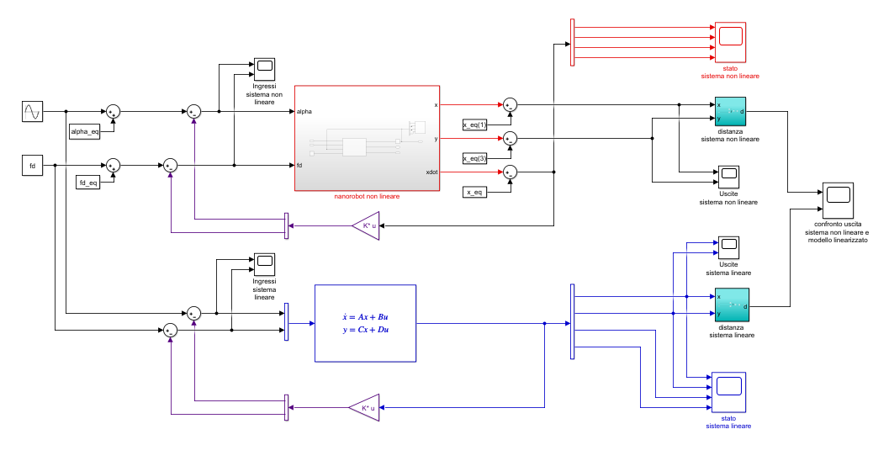Figura 14: Retroazione di stato nel sistema non lineare e nel linearizzato.
Le uscite del sistema non lineare e del modello linearizzato sono, rispettivamente:
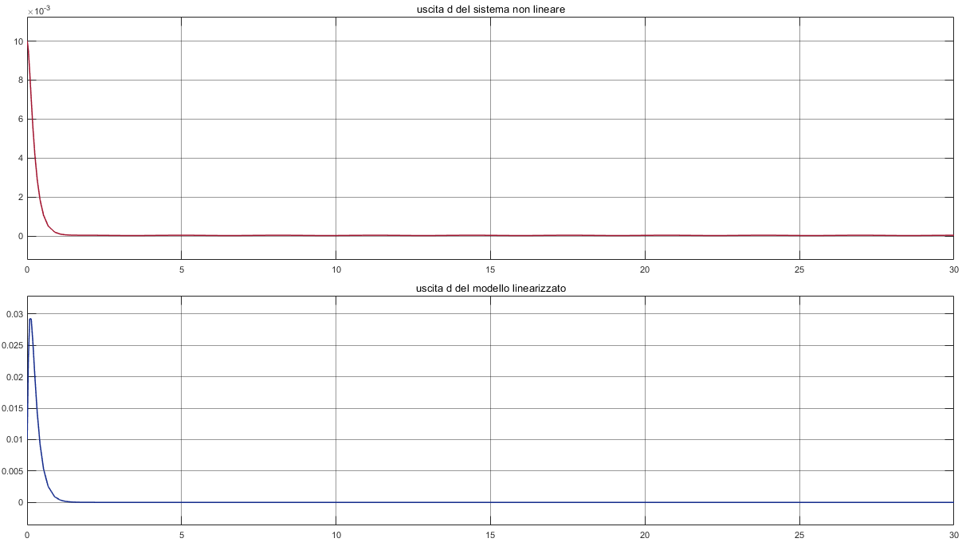Figura 15: Confronto dell'uscita tra il sistema non lineare ed il linearizzato avendo in ingresso un segnale sinusoidale.

Si riporta, inoltre, l’evoluzione dello stato del modello lineare:

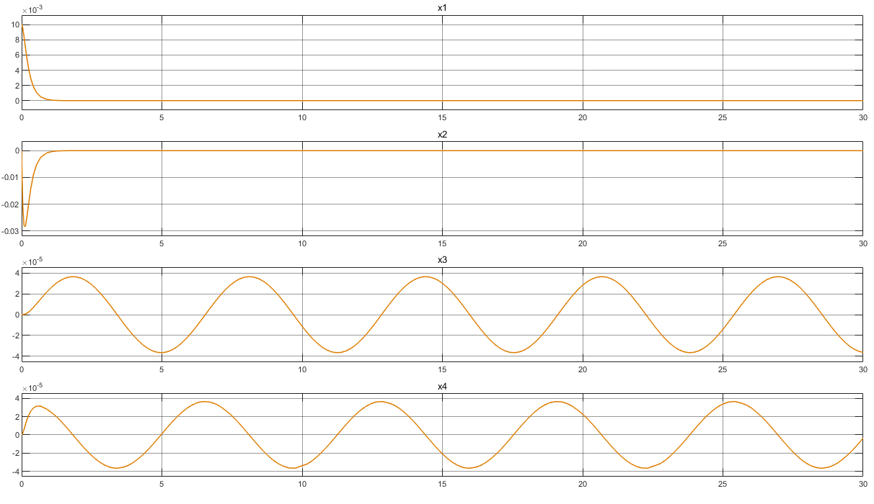Figura 16: Evoluzione dello stato del modello lineare con retroazione di stato.
Seguita da quella del sistema non lineare:

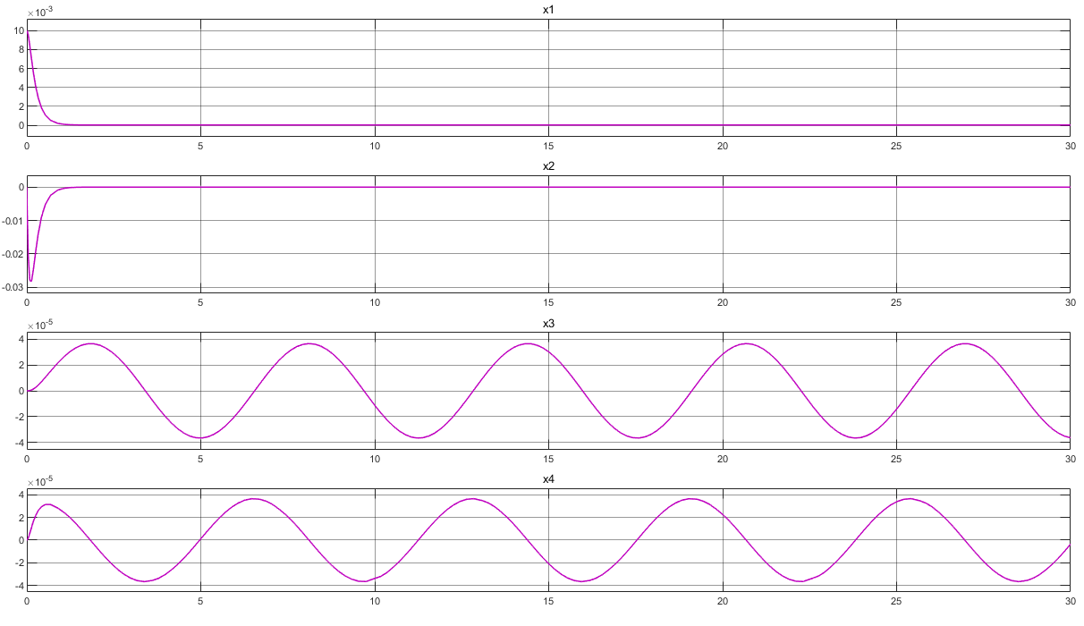Figura 17: Evoluzione dello stato del sistema non lineare con retroazione di stato.

Osservatore asintotico
Con il termine osservatore asintotico o osservatore di stato si indica un sistema dinamico che ha lo scopo di stimare l’evoluzione dello stato del sistema che si vuole osservare.
Questo dispositivo, infatti, è in grado di inseguire asintoticamente lo stato di un processo assegnato, avendo a disposizione soltanto le misure dell’ingressoe dell’uscita, con modalità di convergenza stabilite a priori.
La determinazione dello stato di un sistema dinamico è un problema di una certa rilevanza, poiché la sua conoscenza consente di poter implementare leggi di controllo in retroazione, anche qualora non fosse possibile misurare direttamente lo stato del sistema di interesse, ma anche nei contesti in cui l’errore di misurazione di quest’ultimo si rilevi maggiore di quello commesso effettuando una stima.
Per poter eseguire una stima dell’evoluzione dello stato e quindi ricostruirlo a partire dall’osservazione degli ingressi e delle uscite che lo interessano, occorre che il sistema trattato sia osservabile, ovvero che la matrice di osservabilità da analizzare abbia rango pari all’ordine del sistema stesso.
Dunque, siccome questo dispositivo dovrà ricostruire una stimadello stato del sistema, quando questo non è direttamente misurabile, il risultato sarà soggetto ad un errore di stima, che poi dovrà annullarsi asintoticamente, ovvero:

dove è l’errore di stima, definito come la differenza tra lo stato stimato e quello reale. Pertanto, l’errore di stima tenderà a zero se e solo se il sistema osservato è asintoticamente stabile.

Progettazione dell’osservatore

È stato già verificato che il sistema dinamico per cui si vuole progettare lo stimatore dello stato, ovvero il nanorobot per scopo diagnostico da utilizzare nei condotti vascolari, sia completamente osservabile, perciò la condizione che ne vincola la realizzabilità è soddisfatta.
Così come è avvenuto per l’implementazione della retroazione dello stato, svolta in precedenza, anche per la progettazione di questo dispositivo è necessario risolvere un problema di allocazione dei poli, ovvero gli autovalori della matrice che lo caratterizza devono essere tutti stabili, dunque a parte reale negativa.
Inoltre, si precisa che, per il principio di dualità, le proprietà di raggiungibilità e controllabilità di un sistema dinamico corrispondono, rispettivamente, a quelle di osservabilità e ricostruibilità, del sistema duale e viceversa.
Allora le tecniche di progettazione che sono state utilizzate per risolvere il problema di assegnazione degli autovalori del sistema controllato possono essere impiegate anche per l’implementazione dell’osservatore asintotico dello stato, che quindi permetterà di ottenere stime con errore asintoticamente nullo.
Dunque, è necessario tenere conto della misura dell’uscitanelle equazioni di stato che governano la dinamica dello statoaggiungendo il termine di correzione, che dipende proprio dall’errore tra l’uscita misuratae l’uscita misurata.
Allora formalmente si avrà che, dove è la matrice dei guadagni dello stimatore.

Dal punto di vista progettuale, è consigliabile che gli autovalori della matrice caratteristica dell’osservatore siano più veloci di quelli utilizzati per la retroazione di stato, perciò in questo caso sono stati scelti, dopo alcuni test, i seguenti valori:

Questi sono stati utilizzati, come parametri in ingresso, nello script Matlab denominata “osservatore_asintotico”, insieme alle matrici del modello linearizzato A e C, per la sintesi dello stimatore di stato, nel modo seguente:

% q vettore dei poli scelti per la progettazione
L = place(A',C', q)';
% calcolo degli autovalori
autovalori_O = eig(A-L*C);
% calcolo della stima della matrice A
AO = A - L*C;
% calcolo della stima della matrice B
BO = [B L];
% calcolo della stima della matrice C
CO = eye(4);
% calcolo della stima della matrice D
DO = zeros(4,4); % 4 righe per A, 4 colonne per gli ingressi ed L
% sistema ottenuto dalla stima dello stato
sistema_osservato = ss(AO,BO,CO,DO);

I valori ottenuti per i guadagni L sono:

che garantiranno che la matrice abbia autovalori a parte reale negativa e di conseguenza tutti stabili.

Le matrici utilizzate per l’implementazione del dispositivo di stima sono:

Realizzazione e Simulazione

L’implementazione di questo dispositivo è stata effettuata nell’ambiente Simulink, in catena aperta, in modo da poter verificare il suo comportamento, sia nell’applicazione nel modello linearizzato che nel sistema non lineare.
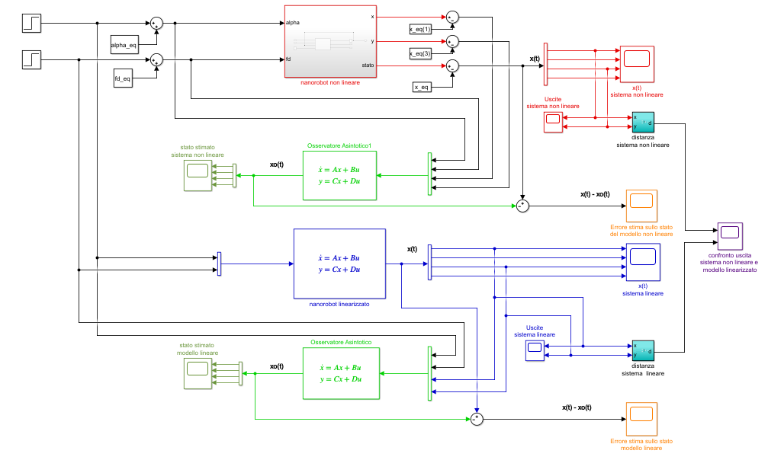Figura 18: Schema a blocchi che implementa l'osservatore di stato sia nel sistema non lineare che nel linearizzato.

Per la simulazione è stato utilizzato un vettore delle condizioni iniziali pari a e per perturbare il sistema è stato applicato, ai rispettivi ingressi, un gradino.
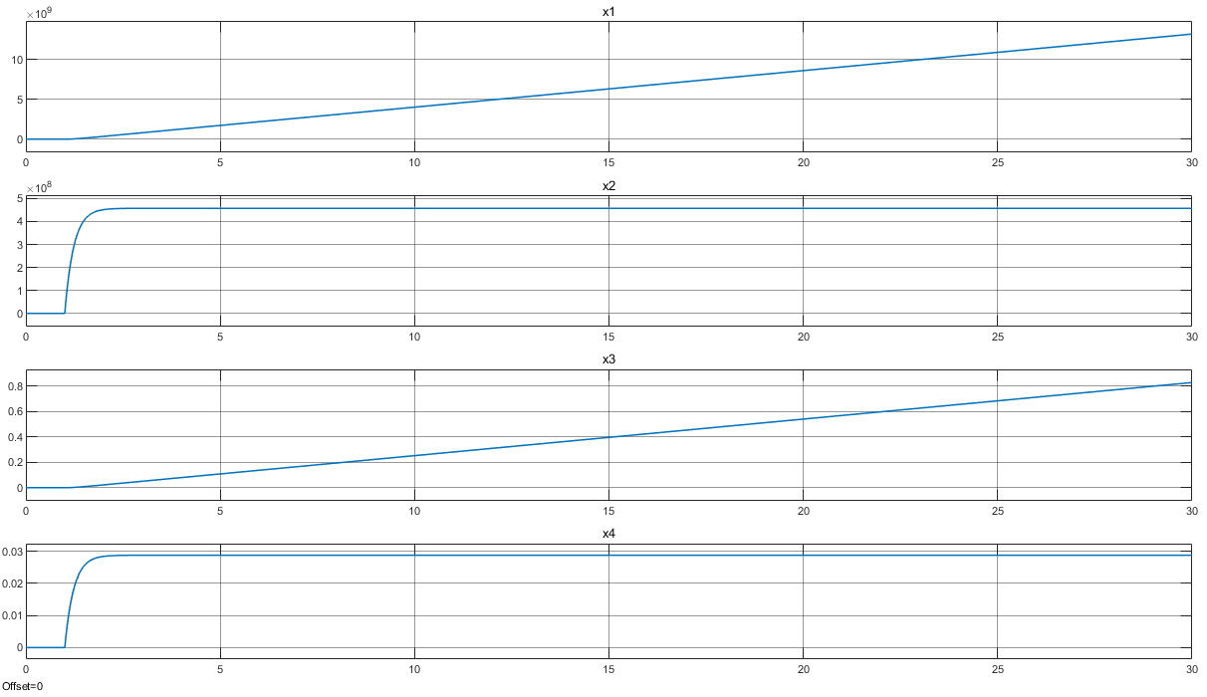Figura 19: Evoluzione dello statodel modello linearizzato.

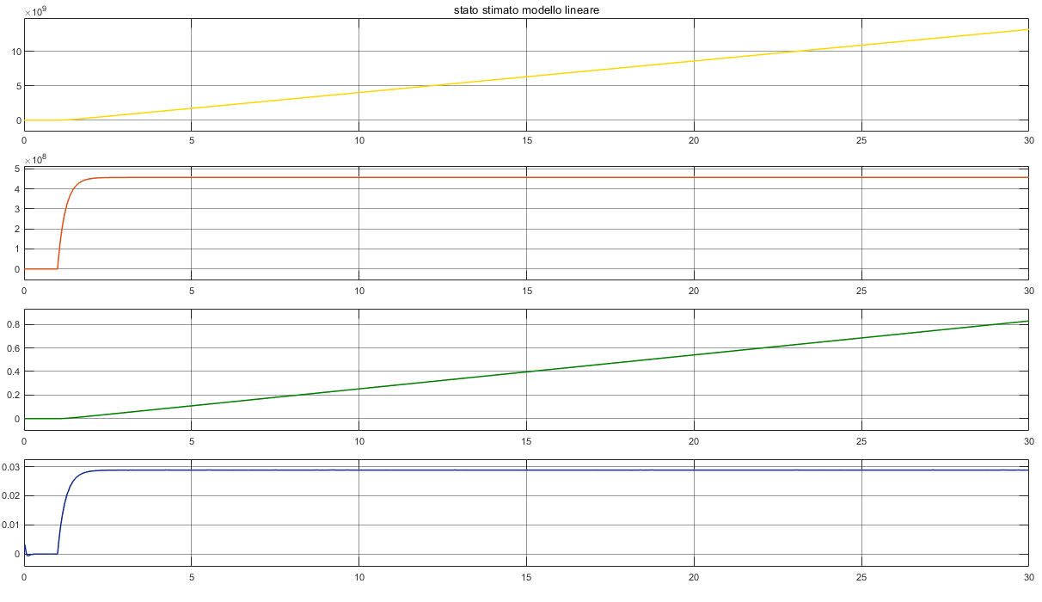Figura 20: Statodel modello lineare stimato dall'osservatore.
Si riporta l’errore commesso dallo stimatore,, nel caso del modello linerarizzato:

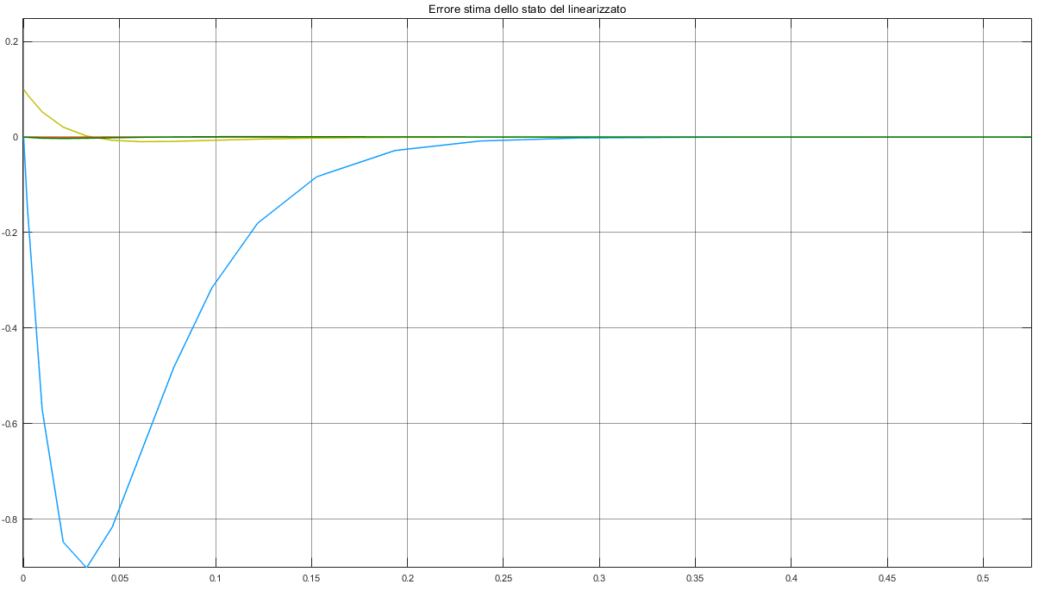Figura 21: Erroredella stima dello stato nel modello linearizzato.

Nella simulazione eseguita per il sistema non lineare, invece, si sono ottenuti questi risultati:
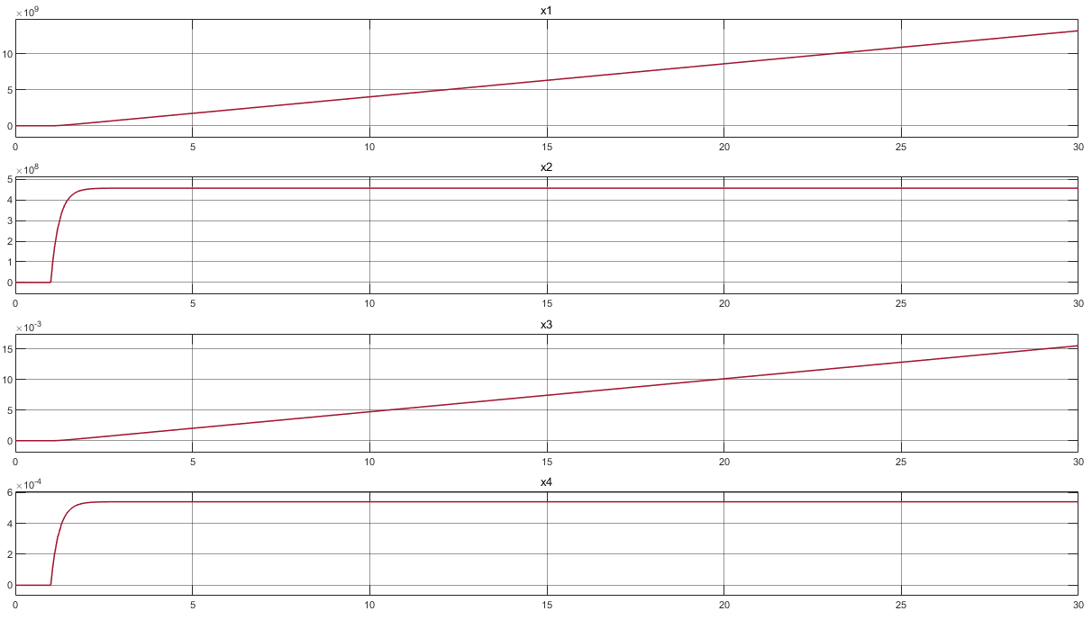Figura 22: Evoluzione dello statonel sistema non lineare.

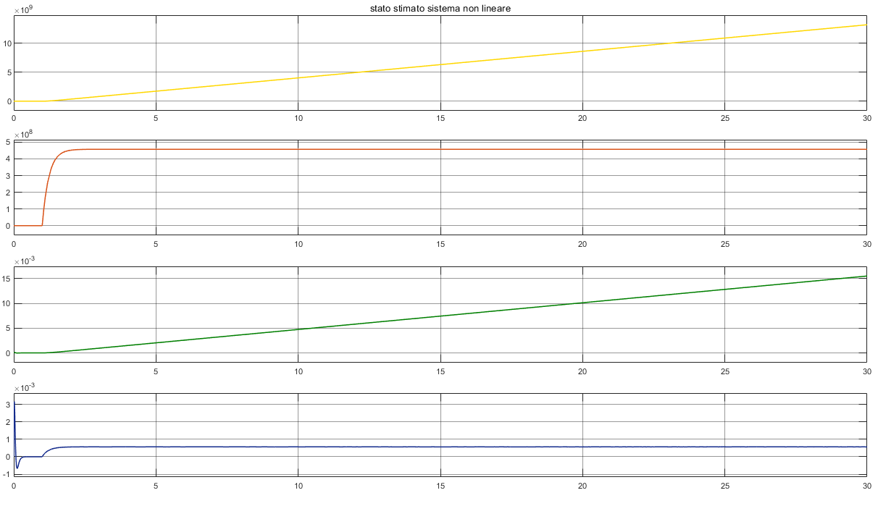Figura 23: Statodel sistema non lineare stimato dall'osservatore.

L’errore commesso dallo stimatore di stato nel sistema non lineare è:
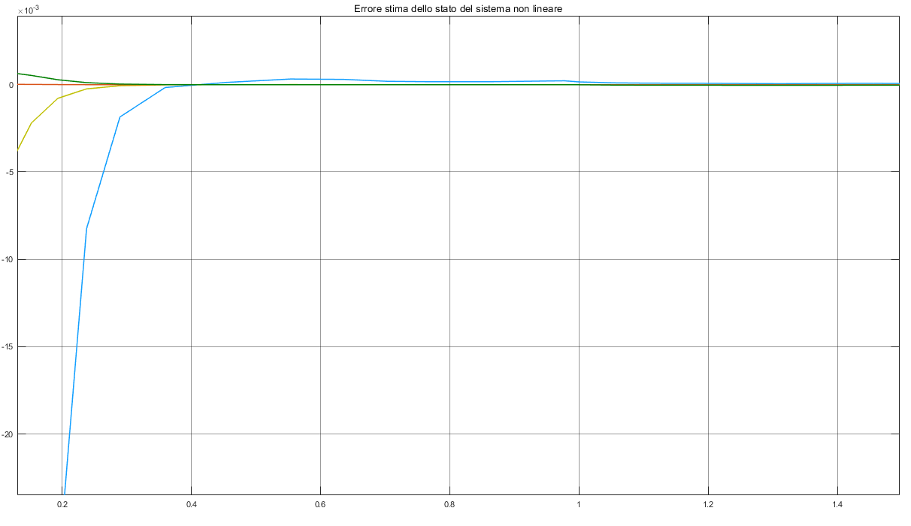Figura 24: Errore della stima dello stato nel sistema non lineare.
Come già detto in precedenza, i risultati riportati sono stati ottenuti effettuando delle simulazioni di entrambi i sistemi catena aperta, quindi in condizione di instabilità, per verificare se lo stimatore di stato riuscisse ad effettuare una stima dello stesso commettendo un errore che convergesse a zero.
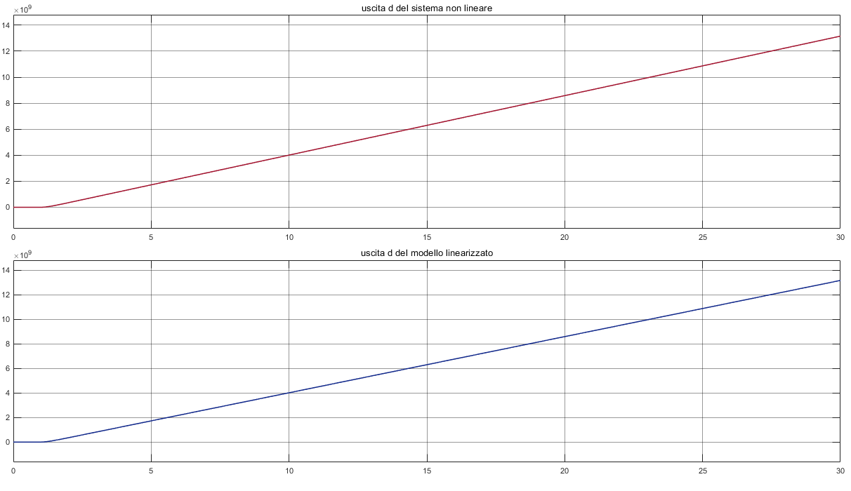Figura 25: Uscita del modello lineare e del sistema non lineare, in catena aperta, con l'utilizzo dell'osservatore asintotico.

Compensatore dinamico
Siccome non sempre si ha la possibilità di applicare un segnale di controllo che consiste nella retroazione statica dell’uscita, è utile l’impiego di un osservatore asintotico, che permetta di ricavare, a partire dal valore dell’ingresso e dell’uscita del sistema di interesse, una stima asintotica dello stato. Una volta stimata l’evoluzione dello stato del sistema da controllare, allora, si potrà applicare una retroazione statica che consentirà, quindi, di stabilizzarlo.
L’utilizzo sincrono di un controllore che implementa una retroazione dello stato e di uno stimatore che consenta di ricavarlo, qualora la sua misura non fosse nota, permette, dunque, di realizzare una retroazione dinamica dell’uscita, che consiste nell’implementazione di un compensatore dinamico.

Progettazione

Essendo il compensatore dinamico una sintesi tra due dispositivi, ovvero il regolatore progettato secondo la logica di retroazione di stato e lo stimatore di stato, la realizzazione delle due parti che lo costituiscono è stata svolta separatamente, così come la verifica dell’effettivo funzionamento di entrambi.
Segue lo schema a blocchi che rappresenta la struttura del compensatore dinamico:
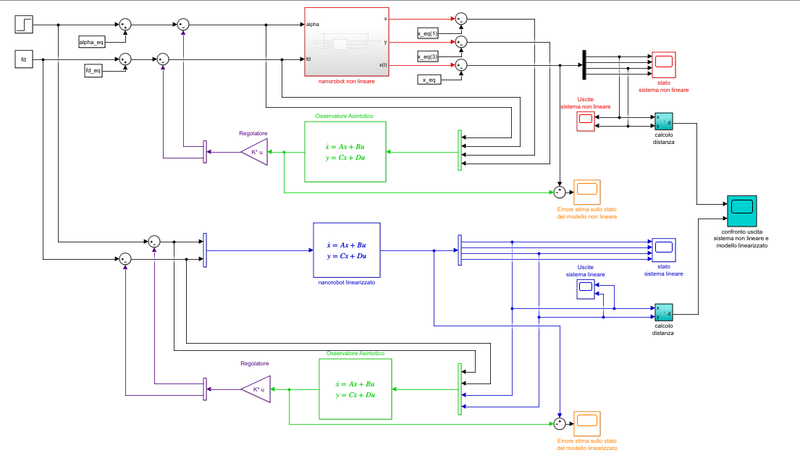Figura 26: Schema a blocchi in cui il compensatore dinamico è implementato sia per il sistema non lineare che per il modello linearizzato.
Si precisa che la possibilità di poter realizzare un controllore che implementi la retroazione statica dello stato dipende strettamente dalle caratteristiche fisiche del sistema di interesse e lo stesso vale per l’implementazione dell’osservatore dello stato.
In particolare, un regolatore che attui la retroazione di stato può essere sintetizzato soltanto se il sistema da controllare è completamente raggiungibile, mentre la condizione necessaria per cui possa essere creato un osservatore di stato è che il sistema sia completamente osservabile.
Siccome entrambe le condizioni, per il sistema in esame, sono soddisfatte, allora è stato possibile, nel processo di sintesi, applicare il teorema di allocazione dei poli sia nella costruzione del regolatore che in quella dell’osservatore, scegliendo per ciascuno dei valori arbitrari, che però hanno consentito di ottenere gli obiettivi prefissati.

Simulazione con perturbazioni

Per la verifica del corretto funzionamento del dispositivo è stata eseguita tramite l’esecuzione di alcune simulazioni, utilizzando lo schema a blocchi sottostante:
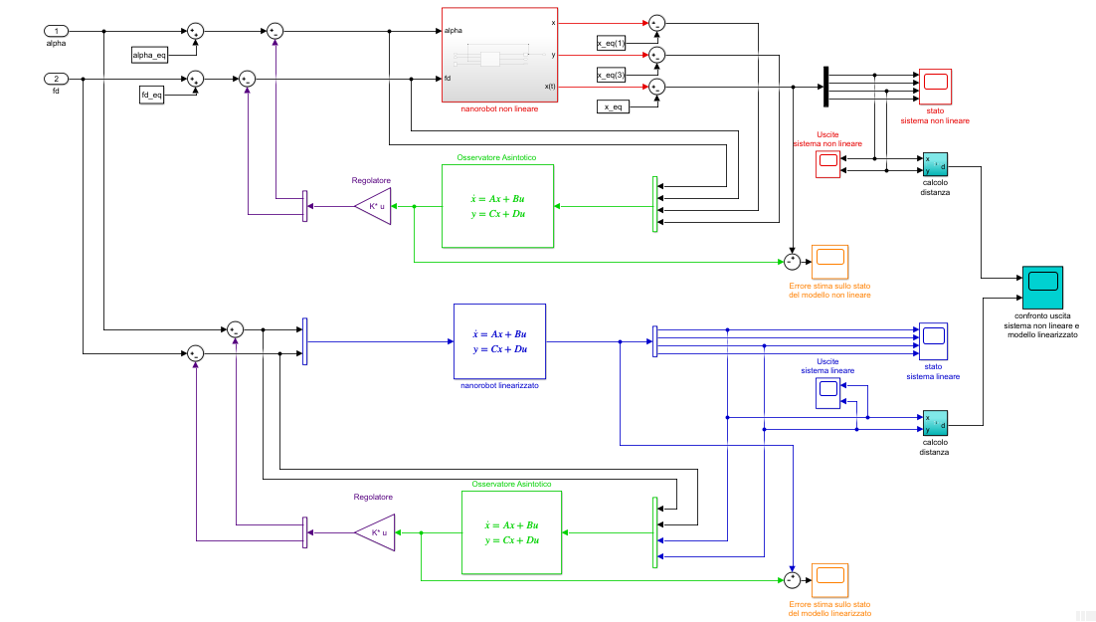Figura 27: Schema del compensatore dinamico applicato sia al sistema non lineare che al modello linearizzato.
Dai grafici riportati si può notare come questa struttura garantisca la stabilità del nanorobot anche in presenza di valori di perturbazioni minimali che interessano l’intero sistema.
Le perturbazioni utilizzate sono, rispettivamente, due vettori non nulli, ovvero:
- , per la prima simulazione,
- , per la seconda.
Nel caso in cuisi sono ottenuti questi risultati:
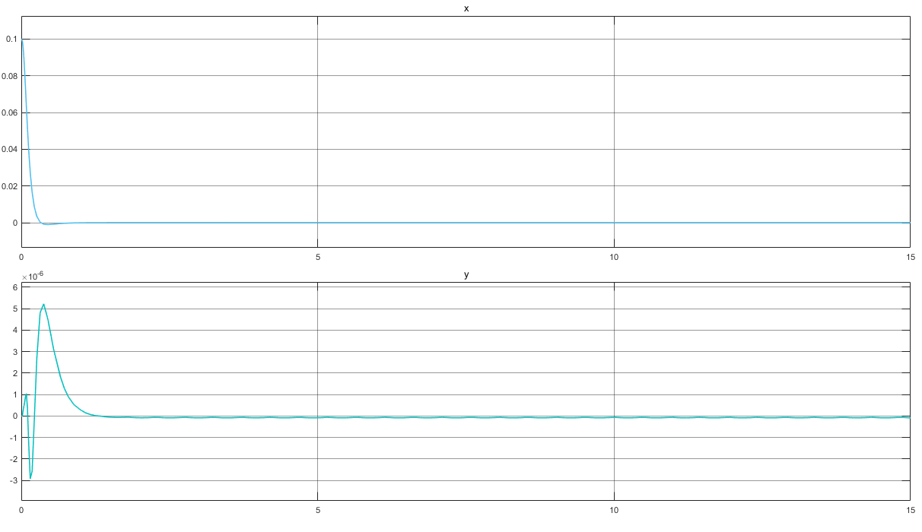Figura 28: Uscite x e d y del sistema lineare in presenza della perturbazione data.

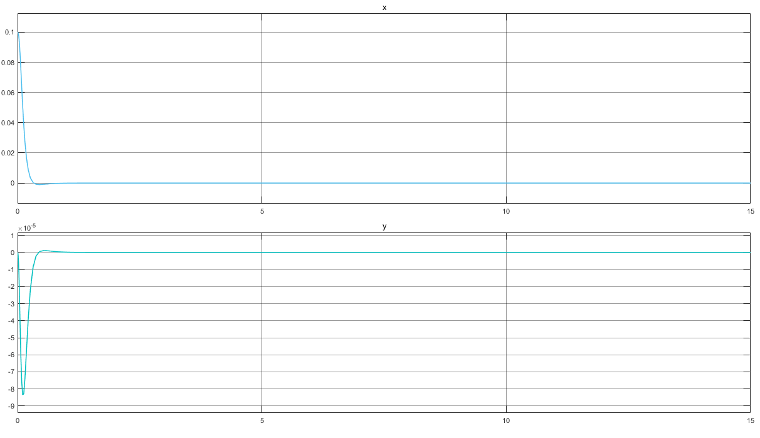Figura 29: Uscite x ed y del sistema non lineare in presenza della perturbazione data.

Dove la coppia di segnali fornita in ingresso è:
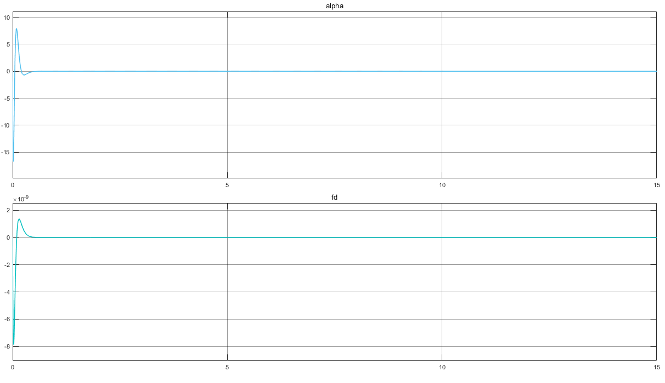Figura 30: Coppia di ingressi fornita ai due sistemi con il compensatore dinamico.

L’uscita ottenuta nei due sistemi è:

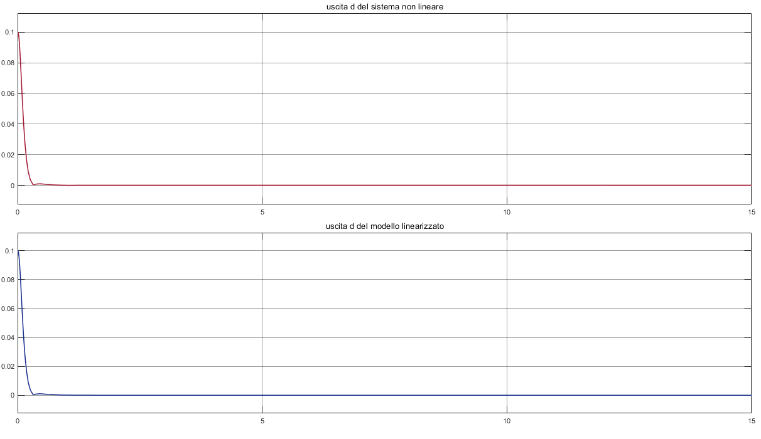Figura 31: Uscita distanza nel sistema non lineare e nel linearizzato nel compensatore dinamico soggetto alla perturbazione data.
La stabilità viene garantita anche se entrambi i sistemi sono soggetti ad una perturbazione.
A riprova di ciò è stata eseguita un’ulteriore verifica, sottoponendo il sistema non lineare ed il modello linearizzato, con compensatore dinamico, ad un’ulteriore perturbazione .
Seguono i grafici estrapolati dalla simulazione:

Figura 32: Coppia di ingressi fornita ad entrambi i sistemi con compensatore dinamico.

Figura 33: Uscite x ed y del modello linearizzato soggetto a perturbazione.

Figura 34: Uscite x ed y del sistema non lineare soggetto a perturbazione.
Figura 35: Uscita d di entrambi i sistemi, con compensatore dinamico, soggetti a perturbazione.
Si può quindi concludere che, anche in presenza di perturbazioni minimali applicate in entrambi i sistemi, in ogni caso l’andamento dell’uscita del sistema non lineare segue quello che caratterizza il modello linearizzato.

Per concludere la verifica del corretto funzionamento del compensatore dinamico, utilizzato sia nel sistema non lineare che nel corrispettivo modello linearizzato, sono state eseguite ulteriori simulazioni, in cui questo è stato sottoposto ad una serie di ingressi persistenti, in modo da mettere alla prova l’azione di controllo svolta dal controllore, insieme alla stima dello stato effettuata dall’osservatore asintotico, che deve convergere a zero.

Simulazione I

Il primo test è stato effettuato dando in ingresso un gradino di ampiezza 0.01 ed il vettore delle condizioni iniziali .

Lo schema Simulink utilizzato è il seguente:

Figura 36: Schema a blocchi del compensatore dinamico con ingresso un gradino.

L’uscita ottenuta, ovvero la distanza a cui il baricentro del nanorobot si trova, in termini di coordinate x ed y, rispetto al sistema di riferimento assoluto ed esterno al condotto vascolare è:
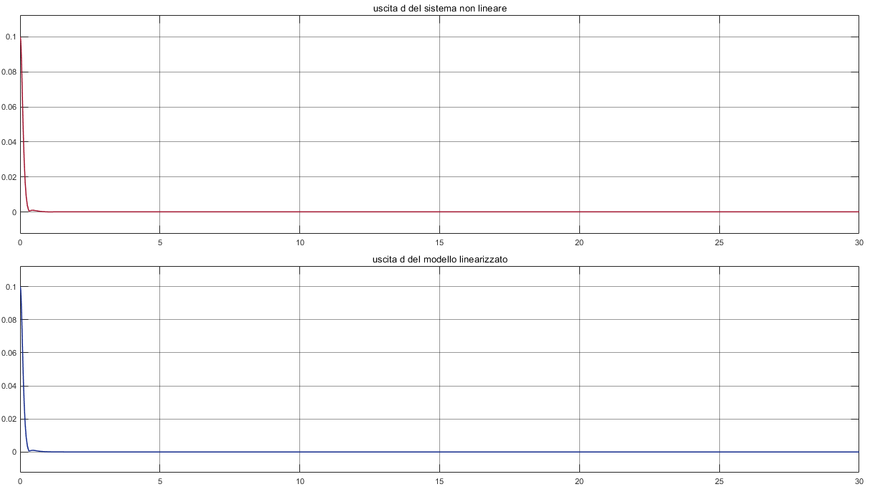Figura 37: Confronto della misura della distanza fornita in uscita dai due sistemi con compensatore dinamico.

Si riportano i grafici relativi all’errore commesso dal dispositivo di stima:

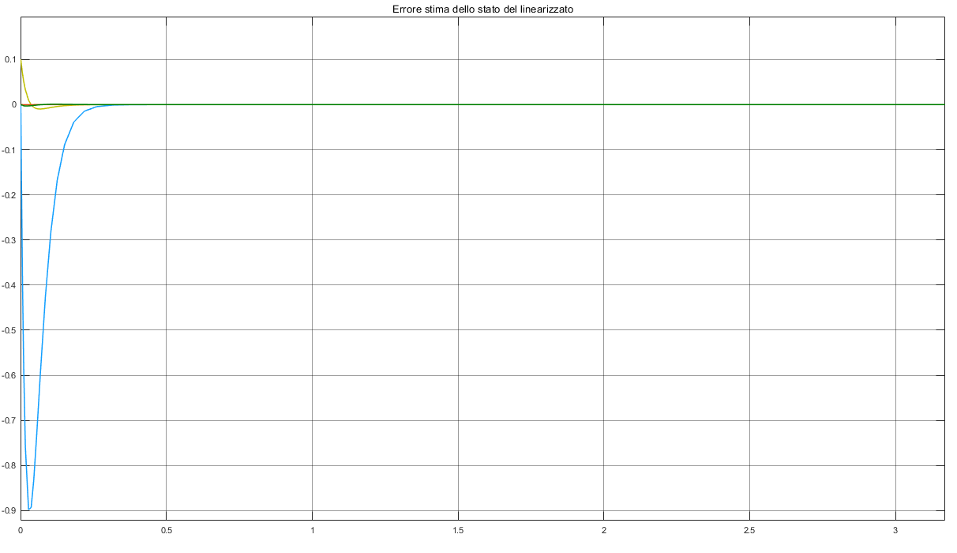Figura 38: Errore della stima dello stato nel modello linearizzato in presenza di un gradino in ingresso.

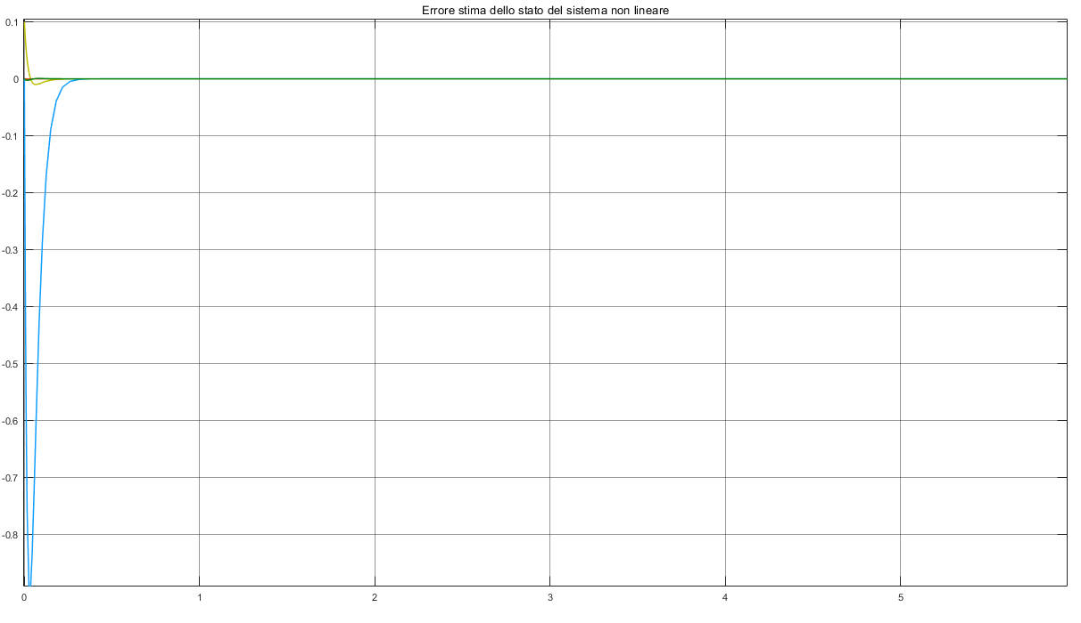Figura 39: Errore della stima dello stato nel sistema non lineare in presenza di un gradino in ingresso.

Si può notare come in entrambi i sistemi, il comportamento dell’osservatore di stato sia asintotico, in quanto il valore dell’errore converge a zero.
Inoltre, si precisa che si è verificato che questo comportamento convergente, adottato dal dispositivo in esame, si è mantenuto tale anche nelle simulazioni effettuate in seguito.

Simulazione II

Il secondo test è stato effettuato fornendo come ingresso una rampa di pendenza e condizioni iniziali .

La coppia di ingressi data ai due sistemi è:
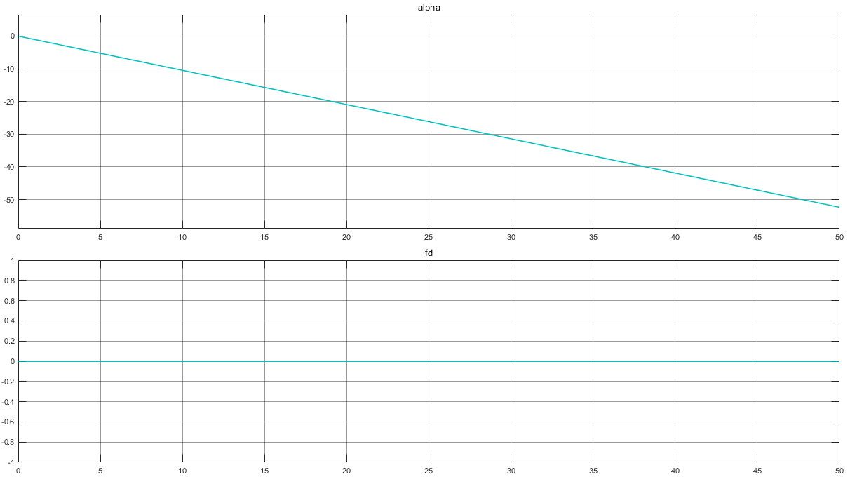Figura 40: Coppia di ingressi fornita ai due sistemi, ovvero una rampa come valore di ed un valore nullo per il disturbo .

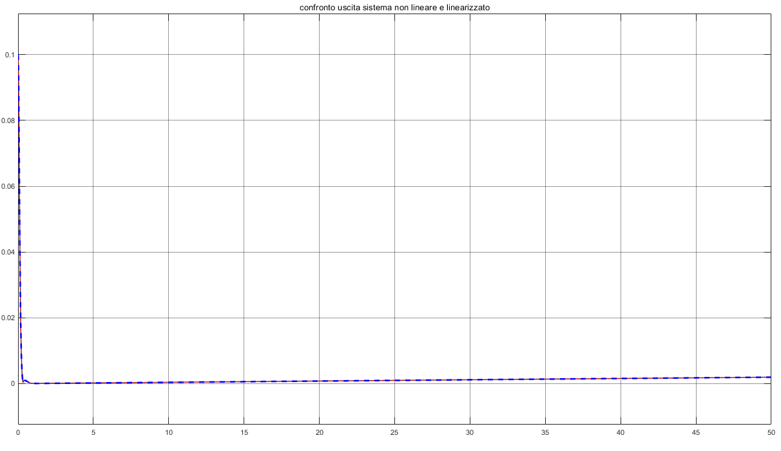Figura 41: Confronto della distanza fornita in uscita dal modello linearizzato e dal sistema non lineare con ingresso una rampa.
Dal grafico di sopra si evince come l’uscita sistema non lineare (in rosso) segua l’andamento del corrispettivo modello linearizzato (in blu).
Le due uscite x ed y, messe a confronto, rispettivamente, nei due sistemi con compensatore dinamico, sono:

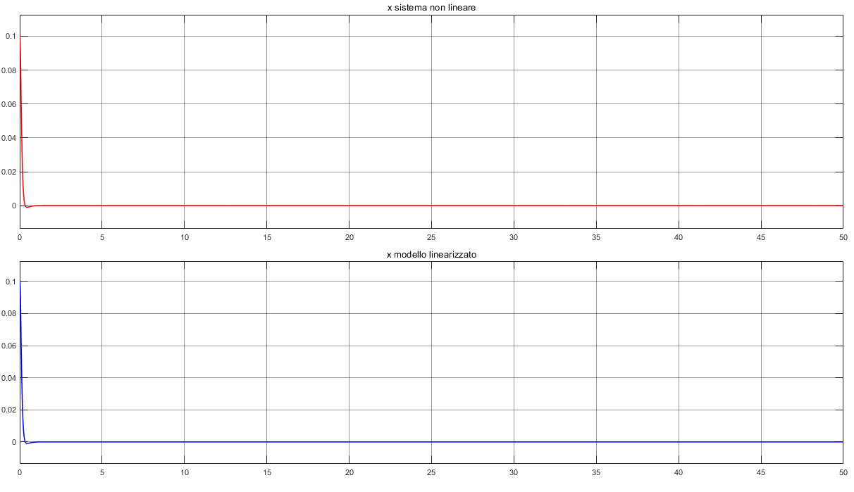Figura 42: Uscita x fornita come uscita dai due sistemi con ingresso una rampa e disturbo nullo.
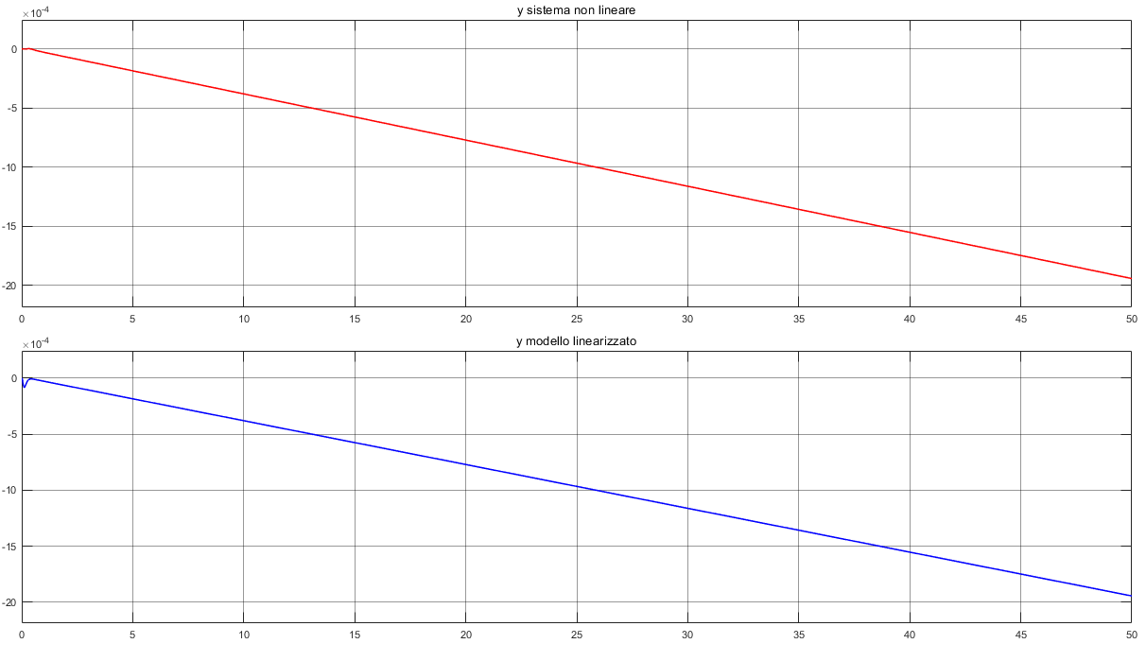Figura 43: Uscita y fornita come uscita dai due sistemi con ingresso una rampa e disturbo nullo.

Simulazione III

Nella terza simulazione si è fornito come valore in ingresso al parametroun segnale sinusoidale di ampiezza 1 e frequenza pari ad 1, con disturbo nullo, con condizioni iniziali pari a :
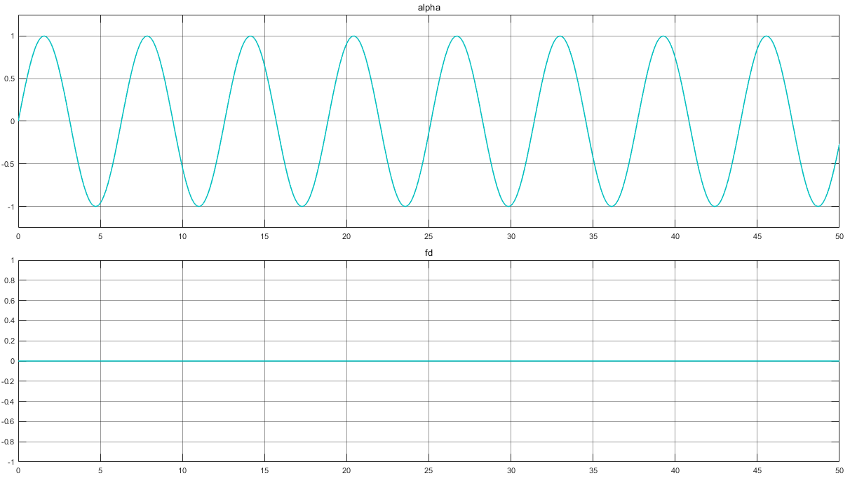Figura 44: Ingressi forniti ai due sistemi con compensatore dinamico.

Si riportano i grafici dell’uscita in termini di coordinate x ed y:
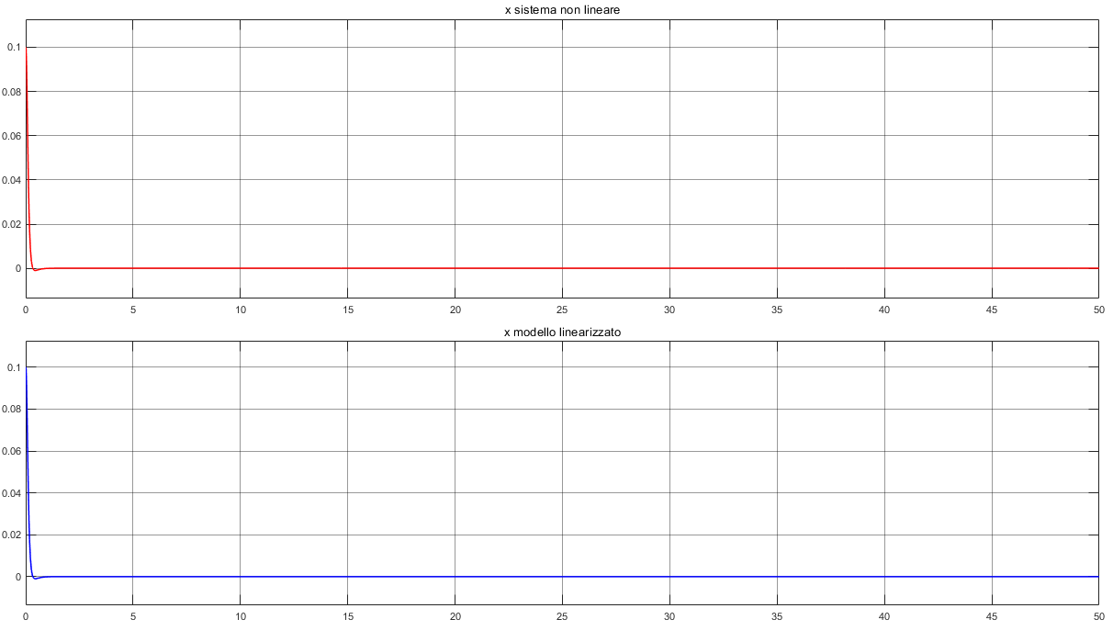Figura 45: Uscita x a confronto nei due sistemi.

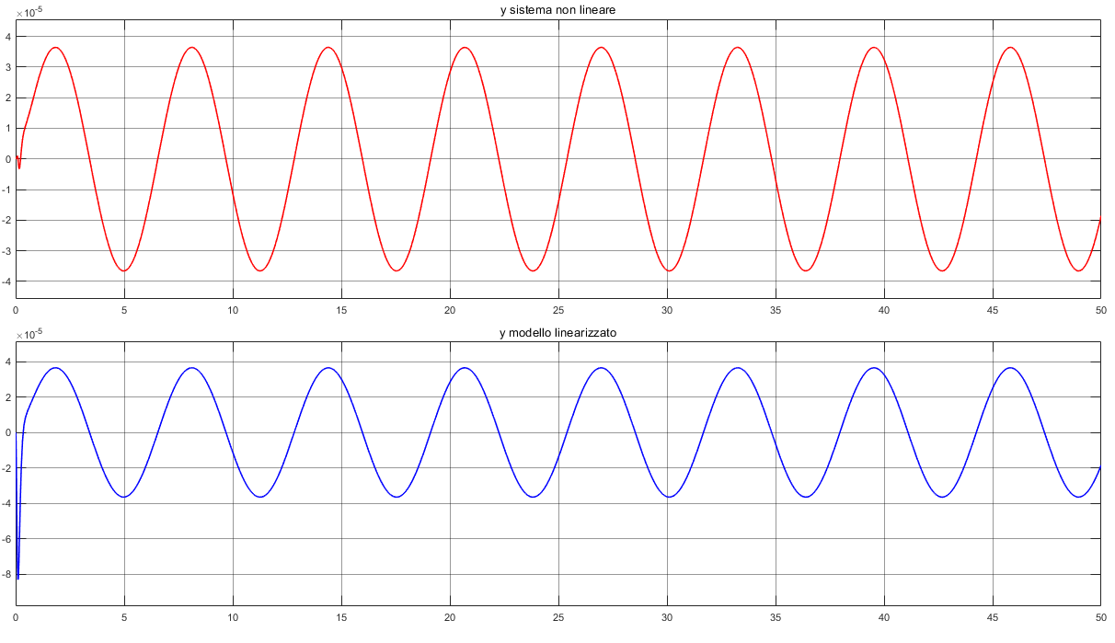Figura 46: Uscita y a confronto nei due sistemi.
Per completezza si riportano anche le rispettive evoluzioni dello stato:

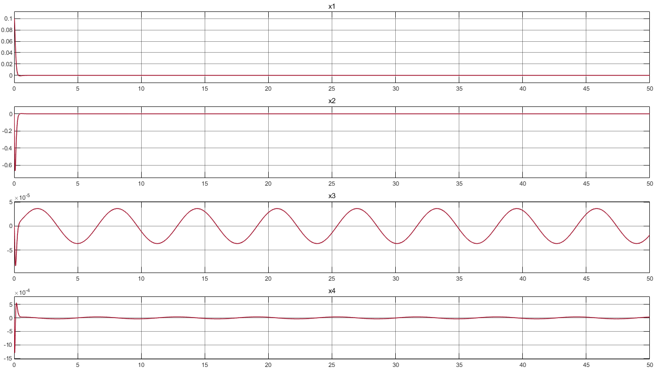Figura 47: Evoluzione dello stato nel sistema lineare con compensatore dinamico.

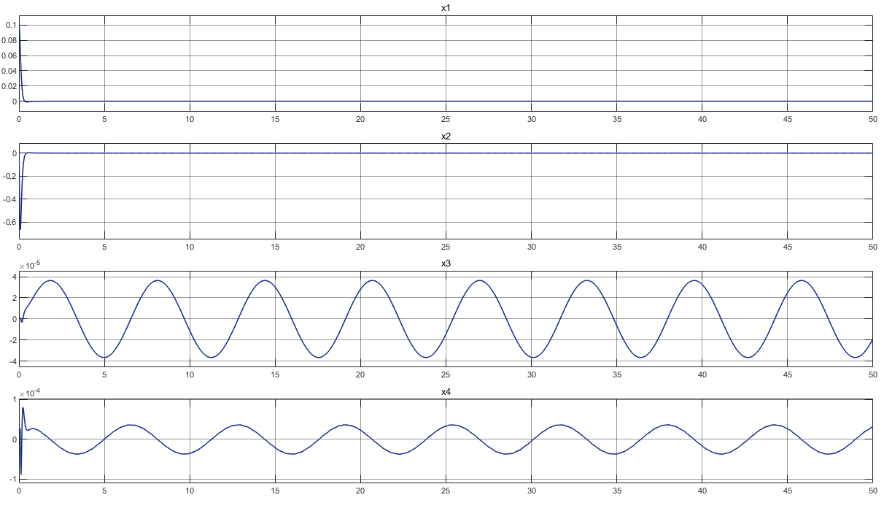Figura 48: Evoluzione dello stato nel sistema non lineare con compensatore dinamico.

Simulazione IV

Nella quarta simulazione, invece, è stato fornito in ingresso un gradino di ampiezza per l’angolo ed un segnale sinusoidale di ampiezza infinitesima di come ingresso, per perturbare il sistema con un disturbo persistente.
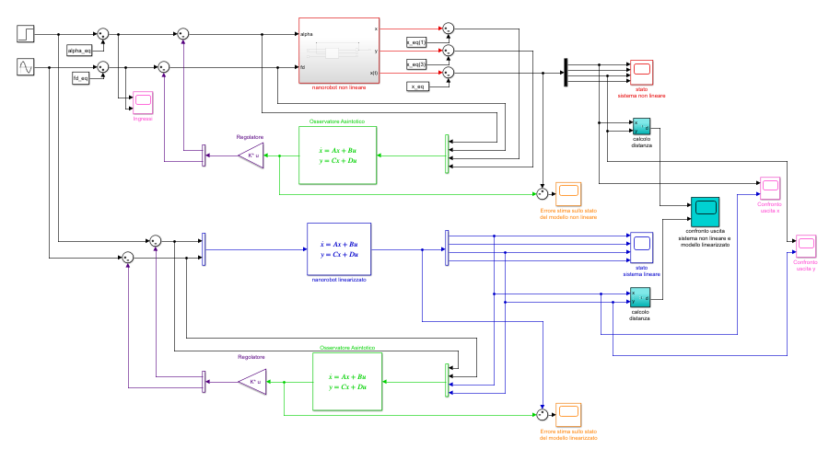Figura 49: Schema a blocchi che implementa il compensatore dinamico, nei due sistemi, ricevendo in ingresso un gradino ed un segnale sinusoidale.

Gli ingressi utilizzati sono i seguenti:
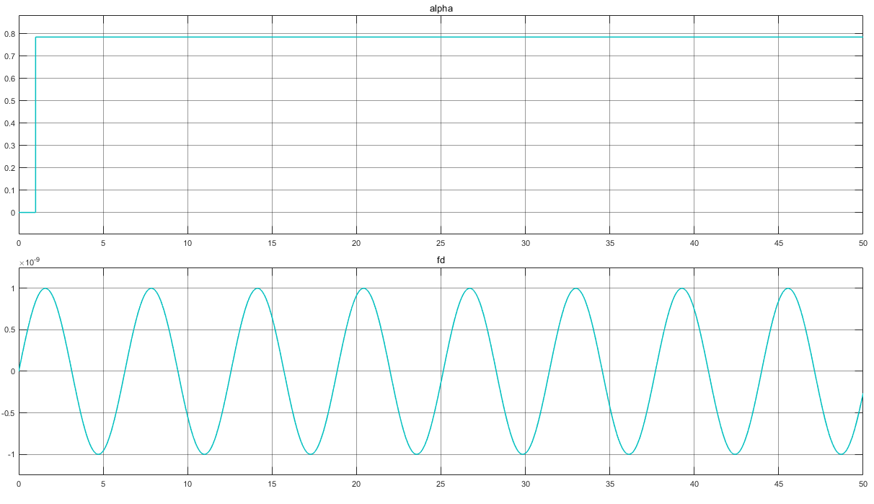Figura 50: Coppia di ingressi fornita al compensatore dinamico.

Per i valori forniti in ingresso è stato ottenuto, per un vettore di condizioni iniziali , il seguente risultato:
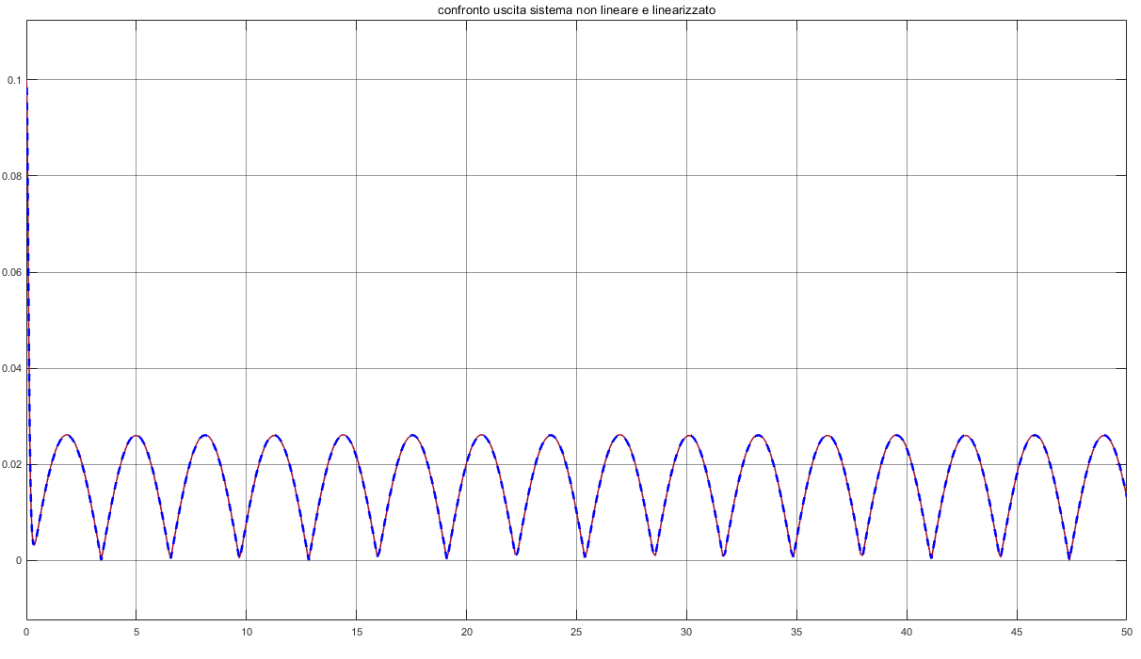Figura 51: Distanza ottenuta come uscita nei due sistemi con compensatore dinamico a fronte dei valori ricevuti in ingresso.

Simulazione V

L’ultima simulazione è stata eseguita utilizzando come ingresso due blocchetti Simulink “Pulse Generator”, ai quali è stato assegnato, rispettivamente, un valore di ampiezzaper l’angoloe diper l’ingresso, in modo tale da sottoporre il sistema ad un piccolo disturbo, con condizioni iniziali
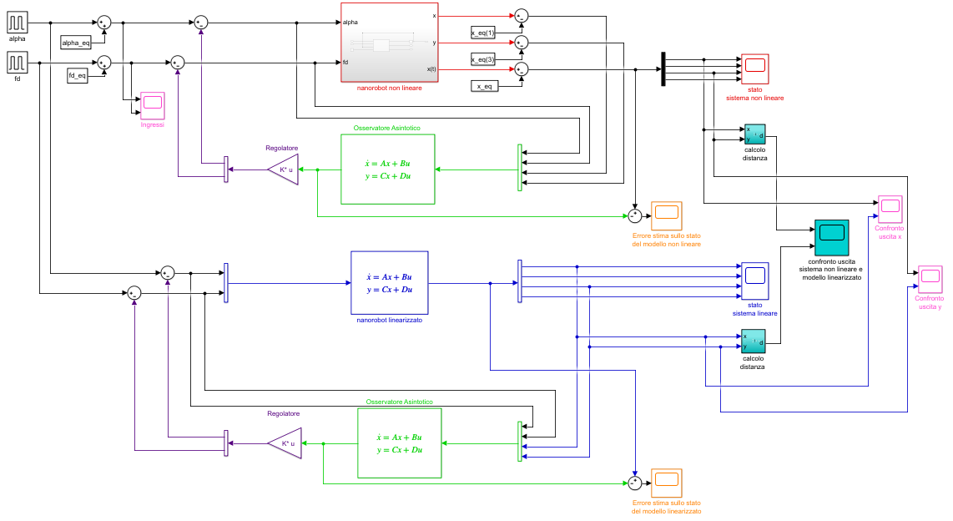Figura 52: Schema a blocchi del compensatore dinamico sia nel linearizzato che nel non lineare con ingresso un generatore di impulsi.

La rappresentazione degli ingressi è quindi:
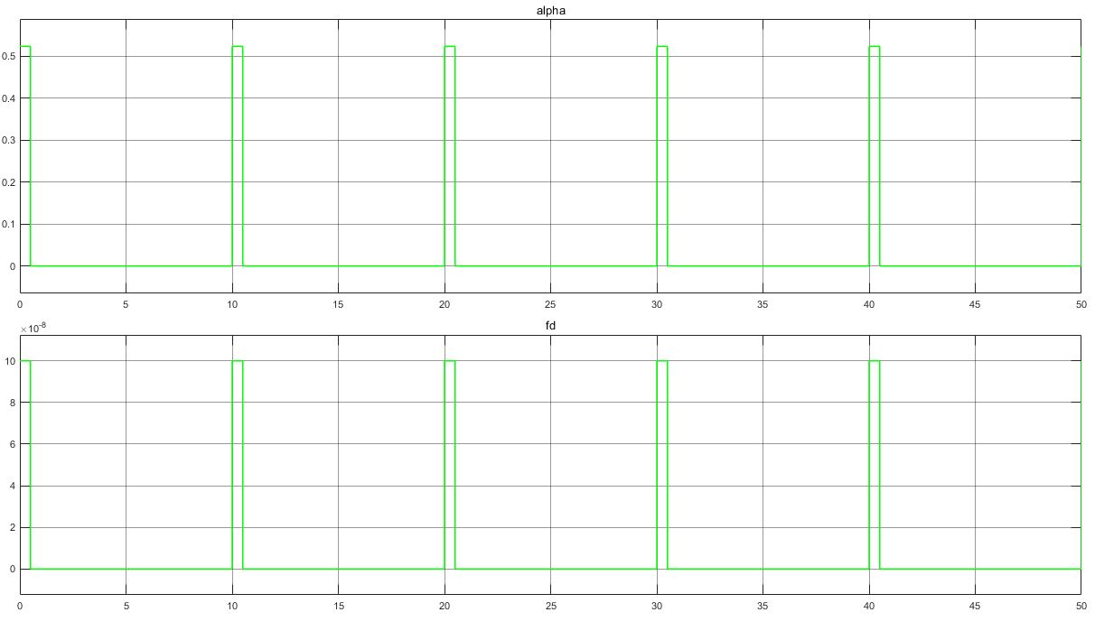Figura 53: Segnali in ingresso ai due sistemi con compensatore dinamico.

L’uscita che si ottiene è la seguente:
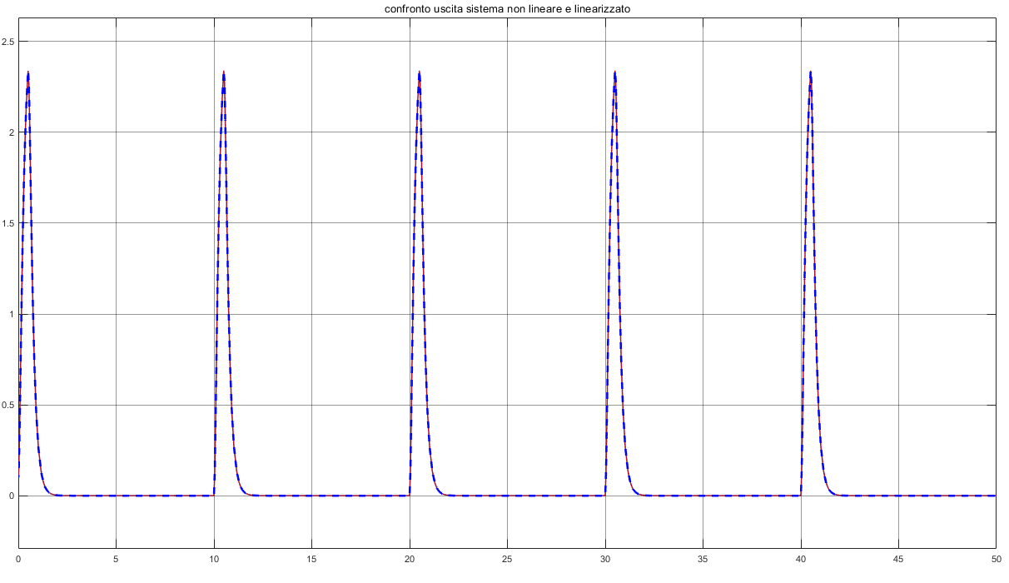Figura 54: Distanza in termini di coordinate x ed y ottenuta in uscita dai due sistemi con compensatore dinamico.
Si può notare come, anche in questo test, il sistema non lineare segua il comportamento del modello lineare.
- Riferimenti

[1] “Nanorobot Hardware Architecture for Medical Defense”, A. Cavalcanti, 2008.
[2] “Legions of nanorobots target cancerous tumors with precision”, Polytechnique Montréal, 2016
[3] “First robot moved by muscle power”, A. Ananthaswamy, “New Scientist”, 2004.
[4] “A DNA nanorobot functions as a cancer therapeutic in response to a molecular trigger in vivo” , National Center for Nanoscience and Technology, “Nature biotechnology”, 2018.

- Bibliografia

- “Introduction to Dynamic Systems: Theory, Models and Applications”, D. Luenberger, John Wiley & Sons, 1979.
- “Linear Systems”, T. Kailath, Prentice-Hall, 1980.
- “Analisi dei Sistemi Dinamici”, A. Giua e C. Seatzu, Springer, 2006.

